永 嘉 县 政 府 采 购

招 标 文 件

项 目 编 号: Z-GB201802060078
项 目 名 称: 永嘉县公共文化中心泛光照明采购（重）
采 购 方 式：公开招标

采购人: 永嘉县机关事务管理局
采购机构：永嘉县人民政府采购中心
二〇一八年二月

招标文件目录

招标公告 3
投 标 邀 请 书 6
第一章 招标设备（系统）一览表 7
第二章 综合说明 7
一、项目简介 7
二、招标内容和范围 7
三、项目质量要求 7
四、工期要求 8
第三章 投标供应商须知 8
一、说明 8
二、招标文件 9
三、投标文件 9
四、投标文件的递交 13
五、开标和评标 14
六、授予合同 15
第四章 合同条款 18
第五章 合同格式 27
第六章 投标文件格式 29
第七章 技术规范和要求 45
第八章 评标定标办法 63
注：采购文件中有的条款及要求以加粗、加下划线或符号★的形式强调，这些特别强调的条款及内容有些是重要条款，投标供应商对重要条款的响应程度将作为评审工作的主要依据之一，如不响应，可能会导致废标。

永嘉县公共资源交易中心投标保证金办理注意事项

■为了确保永嘉县公共资源交易中心能在投标截止时间前能收到投标保证金，务必请供应商至少在投标截止时间前三天（外地供应商还应适当提前）办理投标保证金汇款手续，并最迟于投标截止时间前到永嘉县公共资源交易中心财务室确认到账。
■投标保证金，应从有资质的正式投标单位银行帐户中汇出，转入县公共资源交易中心帐户，不得由其分支机构或第三者汇出。
■投标人网上报名完成后，根据系统分配的保证金子账号在本项目截止时间前汇入投标保证金，且不再需要开具保证金收据，开标时以永嘉县公共资源交易中心出具的项目保证金到帐证明为准。
■投标人汇入保证金时，需在新系统内进行在线付款，并从基本户汇入新系统分配的子账号。
■保证金退付：未中标的投标人的投标保证金，自中标通知书发出之日起5个工作日内系统自动退还未中标供应商的投标保证金到原账户；中标供应商，须系统内把合同盖章后扫描上传、办理发起退保证金后方可退回。如逾期无退回，请咨询采购机构。

永嘉县公共资源交易中心

永嘉县公共文化中心泛光照明采购（重）项目公开招标公告
根据《中华人民共和国政府采购法》等有关规定，永嘉县人民政府采购中心受永嘉县机关事务管理局委托，就所需的永嘉县公共文化中心泛光照明采购（重）项目进行公开招标采购，欢迎国内合格的投标供应商前来投标。

一、 项目编号：Z-GB201802060078
采购组织类型：集中采购
- 采购内容、规格、数量、简要技术要求（具体内容招标文件为准）:

永嘉县公共文化中心泛光照明（重）（采购预算：2138260元）

三、 投标供应商资格要求：
1、政府采购法第二十二条规定的“供应商参加政府采购活动应当具备的条件”；
2、在中华人民共和国境内注册，具有城市及道路照明工程专业承包叁级及以上资质的独立法人；
3、项目负责人须具备机电工程专业注册建造师二级及以上资格；
4、本项目不接受联合体投标；
5、法律、行政法规规定的其他条件。
四、报名步骤：
第一步、凡有意参加投标者，请登陆永嘉县公共资源交易网-永嘉县招标投标网http://61.164.96.196:7088/yjcms/注册、完善资料、账号审核（需将营业执照、开户许可原件带至永嘉县公共资源交易中心采购科审核）、报名。
第二步、报名资料现场递交或扫描发邮件（第一步需完成后再进行第二步）
1、报名资料现场递交时间：公告发布之日至投标截止(双休日及法定节假日除外)，上午：9:00-11:30；下午：14:30-17:00
地点：永嘉县公共资源交易中心报名大厅（上塘镇广场路建设大厦三楼）
2、如已在网上报名，也可选择不来现场报名，只需报名资料扫描发至代理公司邮箱即可（83399828@qq.com ）。
未将报名资料发至邮箱或未现场报名的单位将不允许参与项目投标。
五、招标文件（含招标公告）质疑事项
1、本项目采购文件公告期限为公告发布之日起5个工作日。
2、招标文件提供期限时间之后有潜在供应商提出要求获取招标文件的，将允许其获取，但该供应商如对招标文件有异议的，应于自招标文件提供期限满之日起七个工作日内以书面形式向代理机构提出。
3、供应商知道或者应知其权益受到损害之日起七个工作日内，以书面形式向采购人（或采购代理机构）提出质疑。供应商应知其权益受到损害之日，是指：对可以质疑的采购文件提出质疑的，为收到采购文件之日（含网上报名下载采购文件）或者采购文件公告期限届满之日（采购文件在招标文件公告期限后获得的，自采购文件公告期限届满之日起计算）；对采购过程提出质疑的，为各采购程序环节结束之日；对中标或者成交结果提出质疑的，为中标或者成交结果公告期限届满之日。
4、供应商质疑应当有明确的请求和必要的证明材料；采购人及招标代理机构按《浙江省政府采购供应商质疑处理办法》进行处理供应商质疑事项。
六、投标截止时间：2018年03月06日 09:30
七、投标地点：永嘉县公共资源交易中心开标室（上塘镇广场路建设大厦三楼）
八、开标时间：2018年03月06日 09:30
九、开标地点：永嘉县公共资源交易中心开标室（上塘镇广场路建设大厦三楼）
十、投标保证金：
1、投标保证金：20000元；
2、投标人网上报名完成后，根据系统分配的保证金子账号在本项目截止时间前汇入投标保证金，且不再需要开具保证金收据，开标时以永嘉县公共资源交易中心出具的项目保证金到账证明为准。
3、投标人汇入保证金时，需在新系统内进行在线付款，并从基本户汇入新系统分配的子账号。
十一、其他事项：
投标供应商购买标书时应提交的资料：
1、提交永嘉县政府采购供应商报名登记表1张（加盖公章；在http://www.yjzbtb.cn/HomePage/showcontent.asp?cid=1133 下载）；
- 有效的企业法人执照、资质证书复印件（加盖公章，携带原件审查）；
3.项目负责人须具备机电工程专业注册建造师二级及以上资格证书复印件（加盖公章，携带原件审查）；
4.提供投标人无行贿犯罪记录原件或检察机关网上下载的查询告知函（在投标文件递交截止之日前2个月，各级各地检察机关的行贿犯罪查询结果均有效，可在开标时提供)。
以上资料需整理后按顺序装订成册。采购机构将根据报名供应商提交的文件资料进行核查，核查合格的供应商方可参加投标。
十二、联系方式：

同级政府采购监管管理部门：永嘉县财政局 电话：0577-67230257
采 购 人：永嘉县机关事务管理局
联 系 人：翁先生 联系电话：0577-67029088
采购机构：永嘉县人民政府采购中心
地 址： 上塘镇广场路建设大厦三楼
联系电话：0577-67269817
传 真：0577-67269817
联系人： 金先生

永嘉县机关事务管理局
永嘉县人民政府采购中心

投标邀请函
：
永嘉县人民政府采购中心受永嘉县机关事务管理局委托就永嘉县公共文化中心泛光照明采购（重）项目进行公开招标，我们诚恳地邀请贵公司参加投标，并请按招标文件的要求认真准备，按时前来投标。
1．项目编号：Z-GB201802060078
2．项目名称：永嘉县公共文化中心泛光照明采购（重）（采购预算为2138260元）
3． 招标文件发售时间：2018年 02 月 06 日起至开标时间止；
招标文件发售地点：永嘉县公共资源交易中心大厅（上塘镇永兴路建设大厦三楼）
4． 投标保证金: 人民币贰万元整。根据系统分配的保证金子账号在本项目截止时间前汇入投标保证金，且不再需要开具保证金收据，开标时以永嘉县公共资源交易中心出具的项目保证金到账证明为准。投标人汇入保证金时，需在新系统内进行在线付款，并从基本户汇入新系统分配的子账号。
5. 投标文件递交截止时间：2018年 03 月 06 日09:30分整（北京时间）；
递交地点：永嘉县公共资源交易中心报名区（上塘镇广场路建设大厦三楼）。
6． 开标时间：2018年 03 月 06 日09:30分整（北京时间）；
开标地点：永嘉县公共资源交易中心评标室（上塘镇广场路建设大厦三楼）。
7． 采 购 人：永嘉县机关事务管理局
联 系 人：翁先生
联系电话：0577-67029088
采购机构：永嘉县人民政府采购中心
地址： 上塘镇广场路建设大厦三楼
联系电话：0577-67269817
传 真：0577-67269817
联系人： 金先生

永嘉县机关事务管理局
永嘉县人民政府采购中心

招标设备（系统）一览表

序号 | 项目名称 | 规格型号 | 深化设计、供货、安装周期 | 交货、安装地点 | 备注
1 | 永嘉县公共文化中心泛光照明采购（重） | 详见技术规格书及设备材料清单 | 暂定90天，配合整体工期 | 永嘉县公共文化中心建设工地

第二章 综合说明

一、项目简介
1、项目名称：永嘉县公共文化中心泛光照明采购（重）
2、本招标项目：
永嘉县公共文化中心已由永嘉县发展和改革局以 永发改审[2011]220号 批准建设，项目业主为永嘉县机关事务管理局。
以上建设资金来财政，项目出资比例为100% ，招标人为永嘉县机关事务管理局。
3、项目概况：
永嘉县公共文化活动中心工程，总建筑面积96298.96m²，其中地上总建筑面积66543.06m²（1#楼地上建筑面积为12911m²，8层；2#楼地上建筑面积为18581.6m²，6层；3#楼地上建筑面积为35050.46m²，24层。），地下室建筑面积29755.9m²,总投资额约4.768亿元人民币；
4、本项目招标所需资金已落实。
5、有关单位：
（1）建设单位：永嘉县机关事务管理局，即本招标项目的招标人
（2）设计单位：浙江城市空间建筑规划设计院有限公司
6、现场情况：土建已结顶，具体现场情况请各投标人仔细进行踏勘。

二、招标内容和范围
1、永嘉县公共文化中心泛光照明采购（重）。
2、招标范围以提供的技术要求、设备材料清单、图纸为准。

三、项目质量要求
1、永嘉县公共文化中心项目总承包单位将按照国家和部委现行质量验收标准和设计要求，一次验收合格率100%标准，并确保钱江杯。
本次招标的中标单位应保证一次性通过验收合格，并配合永嘉县公共文化中心项目总承包单位确保钱江杯（并满足总承包单位与业主方签订的总包合同文件）。投标人应详细编制施工图设计和供货施工方案，详细叙述关键部位的质量保证措施，并在投标文件中对质量目标进行承诺。
2、中标人须无条件接受质量监督管理部门和监理单位的质量检查和管理，共同把好质量关。
3、中标人的深化设计得到采购人、总设计单位和监理单位的确认及相关部门的图纸会审合格后，方可进入下一步的制作施工。
4、隐蔽工程经采购人或监理单位验收合格后方可进入下道工序施工（制作）。
5、未尽的技术条件及要求均按国家标准和行业标准执行。

四、工期要求
永嘉县公共文化中心项目预计于2017年12月竣工，中标单位应配合各施工总承包单位完成整个泛光照明系统，交付业主。除非因不可抗力或采购人原因将工期推迟，否则采购人将处以一定比例的违约金。投标人必须在投标文件中对整个进度作出合理安排做出承诺，并制定设计、施工网络进度计划。

第三章 投标供应商须知

一、说明
1、本次招标工作是按照《中华人民共和国政府采购法》等有关法规组织和实施。
2、合格投标供应商：如果投标供应商代表不是法定代表人，需持有《法定代表人授权证书》（统一格式）。无论投标过程中的做法和结果如何，投标供应商自行承担投标活动中所发生的全部费用。
3、投标文件中所涉及的价格均采用人民币。
4、投标人须保证投标文件的正确性和真实性，否则可能导致不利于其投标的评定。
5、所有收标后的投标文件一概不退。
6、投标文件字迹模糊、辨认不清或表达不清将可能导致不利于其投标的评定甚至被拒绝，由此引起的后果由投标人负责。
7、如发现招标文件及其评标办法中存在含糊不清、相互矛盾、多种含义以及歧视性不公正条款或违法违规等内容时，请在规定的答疑时间前同时向采购人、招标采购代理机构书面反映，逾期不得再对招标文件的条款提出质疑。
8、投标单位必须为报名时的单位，不得变更，否则作为无效投标。
9、本次招标的货物如涉及国家规定强制认证的，均视为供应商投标产品符合了工业品生产许可证，3C认证，环保产品认证等强制认证规定的，中标供应商须在采购人对上述货物验收时提供相关证书证明资料，否则做验收不能通过处理，并对中标供应商处以合同总金额10%的违约金罚款。
10、所投标产品若属于节能环保产品的，请提供财政部、环境保护保部发布有效期内环境标志产品政府采购清单以及财政部、发改委联合发布有效期内节能产品政府采购清单。招标需求中要求提供的产品属于节能清单中政府强制采购节能产品品目的，投标人须提供该清单内产品，否则其投标将作为无效标处理。
11、▲供应商须具有良好的信用记录：
根据财库[2016]125号《关于在政府采购活动中查询及使用信用记录有关问题的通知》要
求，采购代理机构会对供应商信用记录进行查询并甄别。
（1）信用信息查询的截止时点：投标截止前一个工作日；
（2）查询渠道：“信用中国”（www.creditchina.gov.cn）、“中国政府采购网”（www.ccgp.gov.cn）；
（3）信用信息查询记录和证据留存具体方式：项目开标后以采购代理机构经办人和监督人员的查询结果做为最终结果，并将查询网页打印、签字与其他采购文件一并保存；
（4）信用信息的使用规则：投标人存在不良信用记录的，其投标将被作为无效投标被拒绝。
不良信用记录指：被列入失信被执行人、重大税收违法案件当事人名单、政府采购严重违法失信行为记录名单或浙江政府采购网曝光台中尚在行政处罚期内的。
12、供应商领取招标文件后如不前来投标，需在开标前三日书面通知采购代理机构，以便于本项目后续工作开展。
13、中标供应商必须是已申请加入浙江省政府采购供应商库的，未申请加入的请到浙江省政府采购网申请加入：http://www.zjzfcg.gov.cn/new/zytz/257927.html。

二、招标文件
1、招标文件：招标文件由招标文件总目录所列内容组成。
2、招标文件的澄清：
2.1投标供应商对招标文件如有疑点要求澄清，或认为有必要与用户进行技术交流，可在开标前15日用书面形式（包括信函、传真，下同）通知采购人及招标采购代理机构，采购人将用书面形式予以答复。如有必要，可将不说明来源的答复发给各有关投标供应商。
2.2现场勘察：投标人根据自身情况自行组织现场踏勘，以便投标人获取须自己负责的有关编制投标文件和签署合同所需的所有资料。踏勘现场所发生的费用由投标人自行承担。投标人不得因踏勘现场而使采购人承担有关的责任和蒙受损失。投标人应承担踏勘现场的责任和风险。投标人应通过对现场及周围环境调查，充分了解工地位置、情况、道路、储存空间、装卸限制、本项目实际情况等与施工可能发生的一切费用等有关的全部情况，任何因忽视或误解工地情况而导致的索赔将不予批准。
招标人向投标人提供的有关现场的资料和数据，是招标人现有的但须投标人自行评估与利用的资料。招标人对投标人由此而做出的推论、理解和结论概不负责。
投标人及其人员经过招标人的允许，可为踏勘目的进入招标人的工程现场，但投标人及其人员不得因此使招标人及其人员承担有关的责任和蒙受损失。投标人并应对由此次踏勘现场而造成的死亡、人身伤害、财产损失、损害以及任何其它损失、损害和引起的费用和开支承担责任。
3、招标文件的修改
在投标截止时间前，采购人有权修改招标文件，并以书面形式通知投标供应商。修改文件作为招标文件的补充和组成部分，对所有投标供应商均有约束力。

三、投标文件
1、投标文件
投标供应商应仔细阅读招标文件中的所有内容，按照招标文件及招标设备技术规格要求，详细编制投标文件。并对招标文件的要求做出实质上响应。实质上响应的投标应该是与招标文件要求的全部条款、条件和规格、参数、性能、质量、交货期、质量保证期等没有重大偏离的投标。未实质上响应的投标文件将被拒绝，但允许投标设备在基本满足招标设备技术要求的前提下出现的微小差异。
投标供应商必须按招标文件的要求提供相关技术参数、资料，包括采用的计量单位，并保证投标文件的正确性和真实性，投标文件全部内容应保持一致，否则可能导致不利于其投标的评定甚至被拒绝。技术和商务如有偏离均应填写偏离表。
★不按招标文件的要求提供的投标文件将可能导致被拒绝。
- 投标文件的组成与样品
投标文件由资格证明部分、技术资信部分、商务报价部分等三部分组成，须分别装订成册，分别密封。资格证明部分、技术资信部分不得含报价，否则投标将被拒绝。
2.1、资格证明部分
(1)投标函 （附件一）
(2)法定代表人授权书 （附件七-1）
(3)投标供应商的资格声明 （附件七-2）
(4)投标供应商企业法人有效营业执照副本（复印件加盖公章）
(5)城市及道路照明工程专业承包三级及以上资质证书（复印件加盖公章）；
(6)项目负责人须具备机电工程专业注册建造师二级及以上资格的证书文件（复印件加盖公章）；
(7)投标保证金缴纳凭证
(8)投标人无行贿犯罪记录原件或检察机关网上下载的查询告知函复印件（在投标文件递
交截止之日前2个月，各级各地检察机关的无行贿犯罪档案查询结果均有效）（复印件加
盖公章,携带原件提交）
(9)投标人资格审查表（自查） （附件十二）
2.2、技术资信标部分
1）业绩证明文件：夜景亮化工程合同及竣工验收单（复印件加盖公章，原件备查）
2）投标项目负责人一般情况表 （附件八）
3）项目管理人员配备情况表 （附件九）
4）诚信投标承诺书 （附件十）
5）供货清单一览表 （附件六）
6）随机附件及备品备件、专用工具一览表 （附件四）
7）质量保证及售后服务承诺表 （附件十一）
8）优惠条件
9）技术部分的组成及要求：
  - 投标产品的主要技术、结构、性能、特点和质量水平的详细描述；
  - 投标产品的质量证明文件、通过的认证；
  - 施工组织方案；
  - 投标人售后维护的技术能力、设备配置情况的详细介绍及承诺招标人的响应时间；
  - 培训计划说明；
  - 技术偏离表； （附件五）
  - 投标人可以在投标文件中对招标产品的品牌、技术规格等提出推荐和替代意见，但所提出的意见应优于招标文件中提出的相应要求；
10）投标人认为需要提供的文件和资料；
2.2、商务标的组成
1）开标一览表 （附件二）
2）投标分项报价表 （附件三）
3）相关中、小、微企业证明 （如有则提供，附件七-3）
4）中小企业声明函 （如有则提供，附件七-4）
5）残疾人福利企业声明函 （如有则提供，附件七-5）
2.3样品
投标人在参加开标时须提供设备材料清单中 投光灯TG1、 投光灯TG2、 线条灯XT1、窗台灯CT1 与 柱头灯ZT2的灯具样品各一套。样品（须注明单位名称）及样品清单（格式自拟）须密封包装，在外包装上注明“样品”字样，并加盖投标单位公章。样品直接送评标室拆封，如出现样品与原件清单不一致或未提供样品或样品提供不齐或原件清单未提供的，评标委员会将作出对投标人不利的评审，相关责任由投标人自负。
3、投标内容填写说明
3.1投标文件格式
3.1投标人应按照“2、投标文件的组成”所列出的内容及格式逐一按顺序组成投标文件，应分别编制目录、页码，须按资格证明部分、技术资信部分、商务报价分别装订成册，并分别密封包装否则投标将被拒绝。
3.2开标一览表为在开标仪式上唱标的内容，投标供应商需按格式填写，统一规格，不得自行增减内容。
4、投标报价
4.1 本工程采用综合单价报价，指完成设备材料清单中一个规定计量单位项目所需的人工费、设备材料费、机械使用费、管理费和利润、安装辅材等，并考虑材料价格变化等风险因素。由投标人根据现行预算定额依据和企业内部定额测算，结合市场价格信息，企业管理技术水平，综合测定自主报价。
4.2 合同的施工地点为浙江省永嘉县，除非合同中另有规定，投标人在投标总价中的价格均包括完成该工程项目的直接费（含设备购置费）、间接费、利润、税金、一定范围内的风险费用等。
4.3投标人应按招标文件中提供的设备材料清单统一报价。中标后招标文件提供的设备材料清单可以修正，由中标单位出具深化施工图（深化设计图纸需经设计单位与业主单位认可），并按图纸施工。
4.4设备材料清单的每一单项的单价与合价均需填写。投标人没有填写单价和合价的项目，招标人将不予支付，并将被认为此项费用已包含在清单的其他单价和合价中。在合同履行中，如果出现没有填写单价和合价的设备材料变更，工程量增加，单价按所有投标人中该项最低价；工程量减少，单价按所有投标人中该项最高价。
4.5本次工程招标只允许有一个报价，有选择的报价将不予接受。
4.6总包管理和配合费：总包配合管理费用已由采购人支付。总包管理已包括如下内容：a、作为总包单位现场配合、交叉施工影响而增加的现场经费；b、各分包工程的工期、质量、安全、人员的管理与协调；c、各分包工程竣工资料的归档工作；d、其他的应由总包单位承担的工作。
总包配合内容包括：为分包单位系统供货、施工单位提供安装工作面、开槽修复、修补孔洞、仓库堆场、道路。
其余仍需要总包配合管理的内容由投标人自行考虑计入投标总价。
4.7投标人应（自费）通过现场及周围环境自行调查，以充分了解工地位置、情况、道路、储存空间、装卸限制及任何其它足以影响投标总价的情况，充分考虑工程施工中可能发生的一切费用，所有费用均应计入投标总价，并单独列出，任何因忽视或误解工地情况而导致的索赔或工期延长申请将不获批准。
4.8 以上报价应是该工程的全部费用直到工程完工交付招标人使用；投标人在投标时应充分考虑工程设备材料等相关费用的价格变动的风险因素。
5、投标保证金
5.1按招标文件前附的《投标保证金办理注意事项》。
5.2发生下列情况之一，投标保证金将不予退还。
1）投标截止日后，投标供应商在投标有效期内撤回投标文件的；
2）中标供应商未按规定与采购人签订合同的；
3）未按规定提供履约保证金或未支付采购代理服务费的。
4）存在弄虚作假，提供虚假证明材料的；
5）存在串标、围标、抬标、陪标等行为的；
6）其他严重扰乱招投标程序的。
6、投标文件的有效期
6.1自开标日起90天内，投标文件应保持有效。有效期短于这个规定期限的投标将被拒绝。
6.2在特殊情况下，采购人可与投标供应商协商延长投标文件的有效期，这种要求和答复均应以书面形式进行。
6.3投标供应商可拒绝接受延期要求而不会导致投标保证金被没收。同意延长有效期的投标供应商不能修改投标文件。
7、投标文件的签署和份数
7.1投标文件的正本需打印或用不退色的墨水填写，并注明“正本”字样。副本可以复印。投标文件不得涂改和增删，如有错漏必须修改，修改处须由同一签署人签字或盖章。由于字迹模糊或表达不清引起的后果由供应商负责。
7.2投标文件须由供应商盖章并由法定代表人或法定代表人授权代表签署，供应商应写全称。
7.3投标文件的份数：按招标文件要求提供的各种文件，提供一式五份，其中正本一份，副本四份(资格证明部分、技术资信部分、商务报价部分投标文件分开装订分别密封)。
7.4当正本与副本不一致时，均以正本为准。当供应商投标文件未注明正本与副本且出现不一致时，评标委员会可以认定供应商出现选择性投标而对其投标予以废标。

四、投标文件的递交
1、投标文件的密封及标记
1.1投标文件应按以下方法装袋密封
▲资格证明部分、技术资信部分、商务报价部分投标文件须分别装订成册，且分别密封。并注明投标文件正、副本字样后装入密封袋内，密封袋上应有供应商公章及投标授权代表签字。封皮上写明招标编号、采购人及招标项目名称、供应商名称。并分别注明“资格证明部分投标文件”、“技术资信投标文件”、“商务报价部分投标文件”、“开标时启封”字样。
1.2如果投标供应商未按上述要求密封及加写标记，由此引起的后果由投标供应商负责。
2、投标截止时间
2.1投标文件必须在投标截止时间前送达指定的投标地点。
2.2采购人如因故推迟投标截止时间，应以书面形式通知所有投标供应商。在这种情况下，采购人和投标供应商的权利和义务将受到新的截止时间的约束。
3、投标文件的修改和撤回
3.1投标供应商在投标文件送达以后如必须修改或撤回投标文件，必须在投标截止时间以前将书面的投标修改文件或撤标通知邮寄到达或送达采购人。
3.2投标修改文件必须密封，在密封袋上写明招标编号、招标项目名称、投标供应商名称、并注明“修改文件”、“开标时启封”字样。
3.3投标供应商以传真形式通知采购人撤标时，必须随后补充有法定代表人或法定代表人授权代表签署的正式文件。

五、开标和评标
1、开标：按招标文件规定的时间、地点公开开标。投标供应商授权代表（或法定代表人）必须出席并随身携带有效身份证件(或采购人认可的其他身份证明)、保证金到账证明、法定代表人授权书（如密封在资格证明部分或技术资信标书里，开标时查验符合要求也可以）。
1.1开标时，投标文件中开标一览表内容与投标文件中泛光照明系统设备投标数量价格表内容不一致的，以开标一览表为准。
1.2开标时有下列情形之一的投标文件将被视为无效：
（1）在投标文件递交截止时间以后送达的投标文件；
（2）未按招标文件规定包装、密封的投标文件；
（3）未按规定提供投标保证金的投标文件；
（4） 授权代表参加开标会议时，授权代表无法提供法定代表人授权书；
2、评标
2.1评标由采购人依法组建的评标委员会负责。
2.2评标时发现投标文件有下列情形之一的属于重大偏差（由评标委员会按少数服从多数原则认定），将被视为废标或导致被拒绝：
(1)投标文件没有加盖公章或同时无法人签字和无授权代表签字；
(2)未按招标文件要求编制或字迹模糊、辨认不清的投标文件；
(3)投标文件载明的招标项目完成期限超过招标文件规定的期限；
(4)明显不符合技术规格、技术标准的要求或不满足招标文件技术规格书中的主要参数或提出的偏离采购人不予接受的投标文件；
(5)投标文件载明的货物包装方式、检验标准和方法等不符合招标文件的要求；
(6)投标文件附有采购人不能接受的条款；
(7)不符合招标文件中规定的其他实质性要求的投标文件；
(8)投标供应商的投标文件中有不明确的问题的或其报价明显不合理且又不能合理说明（解释清楚）或者不能提供相关证明材料的；
(9)存在串标、抬标或弄虚作假情况的；
(10)对关键条文的偏离、保留或反对，例如关于投标保证金、适用法律、税及关税、质量保证期等其他内容；
(11)投标价超过公布的最高限价；
(12)未提供深化设计图纸的；
(13)其他经评标委员会认定的未能在实质上响应的或违反国家有关规定的投标文件。
2.4评标时发现价格、数量有误，评标价将按下述原则修正：
(1)单价之和不等于总价，以单价为准修正总价，除非单价小数点明显点错位置。
(2)如以文字表示的数据与数字表示的有差别，以文字为准修正数字。
(3)任何有漏去一些小项工程或货物的投标将被视为其费用已包含在投标总价中。并将按下述方式予以调整，以包括漏项产生的费用（投标价格不得调整）：
①有投标单价，按投标单价来调整其评标价；
②没有投标单价，按其他投标供应商对相同项所报的最高价来调整其评标价；
③如果没有其他投标供应商的报价可用，将用最高的现行市场价进行调整。
如果投标供应商不接受评标价的上述修正方式，其投标文件将被拒绝。
2.5实质上没有响应招标文件要求的投标将被拒绝。投标供应商不得通过修正或撤消不合要求的偏离从而使其投标成为实质上响应的投标。
2.6评标委员会对投标文件的判定，只依据投标内容本身，不依靠开标后的任何外来证明。
3、投标文件的澄清
3.1为有利于对投标文件的比较和评议，必要时采购人及评标委员会可要求投标供应商对投标文件及合同条款进行澄清，并做出书面答复。书面答复须有投标授权代表签字并作为投标内容的一部分。
3.2投标供应商对投标文件的澄清不得寻求、提供或允许改变投标价格等实质性内容。
3.3投标人应确保其法定代表人或授权代表人在评标期间，按规定的时间到指定的地点，接受评标委员会的询标。评标过程中评标委员会对投标人提出质询或要求投标人书面确认的，投标人应接到工作人员通知后在20分钟内予以书面回复或确认，否则视为不予回复或确认，评标委员会有权拒绝该投标文件。（时间以开标室工作人员通知询标开始为准）
4、评标办法：
采用综合评分法,将最大限度地满足招标文件中规定的各项综合评价标准的投标供应商,推荐为中标候选人（附后）。

六、授予合同
1、中标条件
1.1投标文件基本符合招标文件要求，能够最大限度满足招标文件中规定的各项综合评价标准；
1.2投标供应商有很好的执行合同的能力；
1.3投标供应商能够提供质量技术、商务经济占综合优势的产品及服务；
采购人将把中标通知书授予最佳投标者，但最低报价不是中标的保证。
2、中标通知
2.1当中标人确定后，采购人将向中标人发出中标通知书，同时向其他未中标的投标供应商发出定标通知。
2.2采购人对定标结果不负责解释。
3、签订合同
3.1中标人应按中标通知书规定的时间、地点与采购人签订合同，并提交履约保证金。
3.2招标文件、中标人的投标文件及投标修改文件、评标过程中有关澄清文件及经双方签字的询标纪要和中标通知书均作为合同附件。
3.3拒签合同的责任
中标人接到中标通知书后，在规定时间内借故否认已经承诺的条件而拒签合同或拒交履约保证金者，以投标违约处理，其投标保证金不予退回，并赔偿采购人由此造成的直接经济损失；采购人重新组织招标的，所需费用由原中标人承担。
4、履约保证金
4.1中标人在收到中标通知书后10个日历天内需向采购人提供中标总价10％的履约保证金（可以以汇票、支票、电汇方式提交）。
4.2履约保证金自提交之日起至系统最终验收前有效。履约保证金在系统最终验收合格后15个日历天内无息退还。
第四章 合同条款
合同一般条款
- 定义
1.1“合同”系指买方和卖方（以下简称合同双方）已达成的协议，即由双方签订的合同格式中的文件，包括所有的附件、附录和组成合同部分的所有其他文件。
1.2“合同价”是指根据本合同规定，卖方在正确地完全履行合同义务后买方应支付给卖方的价款（工地价）。即：即设备的设计、采购、制造、检测、试验、包装、至最终目的地的运输和保险、技术服务及培训、相关文件的提交、质保期保修维护、安装材料等全部费用，设备实行固定单价，安装工程材料费实行包干价。
1.3“货物”系指卖方按合同要求，须向买方提供的一切设备、机械、仪器仪表、备品备件、工具、手册及其它技术资料和其它材料。
1.4“服务”系指合同规定卖方须承担的安装、调试、技术协助、校准、培训以及其他类似的义务。
1.5“买方”系指通过招标采购，接受合同货物及服务的企业或单位。
1.6“卖方”系指成交后提供合同货物、安装和服务的承包商。
1.7“现场”系指将要进行货物安装和运转的地点。
1.8“验收”系指买方依据技术规格规定接受合同货物所依据的程序和条件。
- 适用范围
2.1 本合同一般条款适用于不被合同其他部分规定所取代的范围。
- 技术规格和标准
3.1 本合同项下所供货物的技术规格应与本投标文件技术规格规定的标准相一致。若技术规格中无相应规定，货物则应符合相应的国家或国家有关部门最新颁布的相应的正式标准。
- 专利权
4.1 卖方须保障买方在使用其货物或货物的任何一部分时，不受到第三方关于侵犯专利权、商标权或工业设计权的指控。任何第三方如果提出侵权指控，卖方须与第三方交涉并承担由此而引起的一切法律责任和费用。
- 包装
5.1除非本合同另有规定，提供的全部货物须采用相应标准的保护措施进行包装。这种包装应适于海运或空运和陆上运输，并有良好的防潮、防震、防锈和防野蛮装卸等保护措施，以确保货物安全运抵现场。卖方应承担由于其包装或其防护措施不妥而引起货物锈蚀、损坏和丢失等任何损失的责任或费用。
5.2 每件包装应附有详细装箱单和质量合格证书。
- 运输标记
6.1 卖方应在每一包装箱邻接的四个侧面用不易褪色的油漆以醒目的印刷字体标明以下各项：
- 收货人
- 货物名称和箱号
- 合同号
- 发货标记（唛头）
- 到达站或到货地点
- 外型尺寸（长×宽×高用厘米表示）
- 毛重/净重（用公斤表示）
6.2 凡重达两吨或两吨以上的包装，卖方应在每件包装箱的两侧，以国内贸易相宜的运输标志标明“重心”和“吊装点”，并根据货物的特点和运输的不同要求，以清晰字样在包装箱上注明“小心轻放”、“勿倒置”、“防潮”等适当的贸易标志，以方便装卸和搬运。
- 交货方式及装运条件
7.1 交货方式一般为下列其中一种，具体在合同特殊条款中规定。
（1）现场交货：卖方负责办理运输和保险，将货物运抵现场。有关运输和保险的一切费用由卖方承担。所有货物运抵现场的日期为交货日期。
（2）工厂交货：由卖方负责办理运输事宜。运输费由买方承担。运输部门出具收据的日期为交货日期。
（3）买方自提货物：由买方在合同规定地点自行办理提货。提单日期为交货日期。
7.2卖方应在合同规定的交货期前20个日历天以电报、传真或电传形式将合同号、货物名称、数量、包装箱件数、总毛重、总体积（立方米）和备妥交货日期通知买方。同时卖方应用挂号信将详细交货清单一式六份包括合同号、货物名称、规格、数量、总毛重、总体积（立方米）、包装箱件数和每个包装箱的尺寸（长×宽×高）、单价、总价和备妥待交日期以及对货物在运输和仓储的特殊要求和注意事项通知买方。
7.3 在现场交货和工厂交货条件下，卖方装运的货物不应超过合同规定的数量或重量。否则，卖方应对超运部分的数量或重量而引起的一切后果负责。
- 装运通知
8.1 在现场交货和工厂交货条件下的货物，卖方应在货物装车（船）完成２４小时之内，以电报、传真或电传通知买方合同号、货名、数量、毛量、总体积（立方米）、发票金额、运输工具名称及启运日期。若货物中有易燃品或危险品，卖方也须将详细情况通知买方。
8.2 如因卖方延误将上述内容用电报、传真或电传通知买方，由此引起的一切损失应由卖方负担。
- 保险
9.1如果货物是按现场交货方式报价的，由卖方办理货物运抵现场这一段的保险，保险以人民币按照发票金额的110%办理“一切险”，保险范围包括卖方承诺装运的货物；如果货物是按工厂交货、或买方自提货物方式交货的，其保险由买方办理，亦可委托卖方代为办理。
- 付款方式与条件
10.1除另有规定外，可采用下列付款之方式一种付款：
（1）信汇付款;
（2）电汇付款；
（3）汇票付款。
10.2合同生效后，买方按合同特殊条款规定的比例，分期向卖方支付予付款或定金，货物交货后支付款，验收后支付款，质量保证期后支付款。
10.3 卖方应书面向买方提出付款要求，并附上对已递交货物和已履行的服务的发票和合同特殊条款规定的单证，以及合同规定的其他义务已经履行的证明
- 技术资料
11.1 除投标文件的技术规范中另有规定外，卖方应准备与合同设备或仪器相符的中文技术资料，并于合同生效后30个日历天内寄送到买方，例如：样本、图纸、操作手册、使用说明、维修指南或服务手册等。如本条款所述资料寄送不完整或寄送丢失，卖方应在收到买方通知后立即免费另寄。
11.2买方应另备上述一套完整的资料随包装好的每批货物一起发运。
- 价格
12.1除非合同中另有规定，卖方为其所供货物和服务而要求买方支付的金额应与其最终报价一致。
- 质量保证
13.1 卖方应保证其提供的货物是全新的、未使用过的，采用的是最佳材料和第一流的工艺，并在各个方面符合合同规定的质量、规格和性能要求。卖方应保证其货物经过正确安装、合理操作和维护保养，在货物寿命期内运转良好。在规定的质量保证期内，卖方应对由于设计、工艺或材料的缺陷而造成的任何缺陷或故障负责。除合同中另有规定外，出现上述情况，卖方应在收到买方通知后30个日历天内，免费负责修理或更换有缺陷的零部件或整机。对造成的损失按本合同一般条款15条、21条规定索赔及追究卖方的违约责任。
13.2本合同项下货物质量保证期：验收合格移交后24个月。如厂商本身承诺的产品质保期高于投标文件要求的则按照厂商承诺执行。
- 检验
14.1卖方应让制造商在发货之前，对货物的有关内在和外观质量、规格、性能、数量和重量进行准确的和全面的检验，并出具其货物的符合合同规定的质量证书。该证书将作为提交买方付款单据的组成部分，但不应视为是对质量、规格、性能、数量或重量的最终定论。质量证书应附有写明制造商检验的细节和结果的说明。
14.2 货物运抵目的地或现场后，买方或买方会同法定质量监督检验部门按合同文件规定的验收规则对货物的有关内在和外观质量、规格、性能、数量或重量进行检验，并出具检验证书。如果检验发现质量、数量或规格与合同规定有不符合时，除应由保险公司或承运人负责者外买方将有权在货物到达卸货后规定时间内，凭法定质量监督检验部门出具的检验证书拒收货物对造成的损失按本合同一般条款15条、21条规定索赔及追究卖方的违约责任。
14.3在合同规定的质量保证期内，如果发现货物的质量或规格与合同规定不符，或证明货物有缺陷，包括潜在的缺陷或使用不合适的原材料等，买方应申请法定质量监督部门检验，并有权根据其检验证书及质量保证条款按本合同一般条款15条、21条规定索赔及追究卖方的违约责任。
- 索赔
15.1卖方对货物与合同要求不符负有责任，并且买方已于规定的检验、安装、调试和验收测试期限内和质量保证期内提出索赔，卖方应按买方同意的下述一种或多种方法解决索赔事宜。
（1）卖方同意买方拒收货物并按被拒收货物的合同价格的金额付给买方，卖方负担发生的一切损失费用，包括利息、银行费用、运输和保险费、检验费、仓储和装卸费以及为保管和保护被拒绝货物所需要的其它必要费用。
（2）根据货物的疵劣和受损程度以及买方遭受损失的金额，经双方同意降低货物价格。
（3）更换有缺陷的零件、部件和设备，或修理缺陷部分，以达到合同规定的规格、质量和性能，卖方承担一切费用和风险并负担买方遭受的一切直接费用。同时卖方应相应延长被更换货物的质量保证期。
15.2如果买方提出索赔通知后30个日历天内卖方未能予以答复，该索赔应视为已被卖方接受。若卖方未能在买方提出索赔通知的30个日历天内或买方同意的更长一些的时间内，按买方同意的上述任何一种方式处理索赔事宜，买方将从未付的合同价款中或卖方提供的履约保证金中扣回索赔金额，同时按本合同一般条款21条规定追究卖方的违约责任或解除合同。
15.3如果因买方的原因造成工程延期的，卖方不得以此原因向买方索赔。
- 延期交货与核定损失额
16.1 如果卖方未能按合同规定的时间按期交货和提供服务（本合同第17款规定的不可抗力除外），在卖方同意支付核定损失额的条件下，买方将同意延长交货期。核定损失额的支付将由未付的合同货款中或履约保证金中扣除。核定损失额比率为每迟交7个日历天，按迟交货物金额的０.５％，不满７个日历天按７个日历天计算，但是，核定损失额的支付不得超过迟交货物部分合同金额的５％。如果卖方在达到核定损失额的最高限额后仍不能交货，买方有权因卖方违约终止合同，而卖方仍有义务支付上述迟交核定损失金额。
- 不可抗力
17.1签约双方任一方由于受诸如战争、严重火灾、洪水、台风、地震等不可抗力事故的影响而不能执行合同时，履行合同的期限应予以延长，延长的期限应相当于事故所影响的时间。不可抗力事故系指买卖双方在缔结合同时所不能预见的，并且它的发生及其后果是无法避免和无法克服的事故。
17.2 受阻一方应在不可抗力事故发生后尽快用电报、传真或电传通知对方，并于事故发生后14个日历天内将有关当局出具的证明文件用特快专递或挂号信寄给对方审阅确认。一旦不可抗力事故的影响持续120个日历天以上，双方应通过友好协商在合理的时间内达成进一步履行合同的协议。
- 税费
18.1根据现行税法，国家或地方政府向买方征收的与履行本合同有关的一切税费由买方支付。
18.2根据现行税法国家或地方政府向卖方征收的与履行本合同有关的一切税费由卖方支付。
- 履约保证金
按招标文件要求。
- 仲裁
20.1凡有关本合同或执行本合同中发生的争端，买、卖双方应通过友好协商妥善解决。如通过协商仍不能解决时，可向合同履行地人民法院申请判决。
20.2合同争端的判决应由合同签约地人民法院根据其程序和规则进行。
20.3法院判决应为最终决定，并对双方具有约束力。
20.4 除另有规定外，法院判决审理费用应由败诉方负担。
20.5 在法院审理期间，除正在进行审理部分外，合同其它部分继续执行。
- 违约终止合同
21.1 在补救违约而采取的任何其他措施未能实现的情况下，即在买方发出的违约通知后30个日历天内（或经买方书面确认的更长时间内）仍未纠正其下述任何一种违约行为，买方可向卖方发出书面违约通知，终止全部或部分合同：
（1）如果卖方未能在合同规定的期限内或买方准许的任何延期内交付部分或全部货物。
（2）卖方未能履行合同项下的任何其它义务。
21.2 一旦买方根据第21.1款终止部分或全部合同，买方可以按其认为适当的条件和方式招标类似未交付部分的货物。卖方应承担买方购买类似货物的额外费用。但是，卖方应继续履行合同中未终止的部分。
- 破产终止合同
22.1 当卖方破产或无清偿能力时，买方可在任何时候以书面通知卖方终止合同，该终止合同以不损害或影响买方已采取或将采取补救措施的任何权利为条件。
- 变更指示
23.1 买方可以随时向卖方发出书面指示，在合同总体范围内对如下一点或几点提出变更：
（1）合同项下需为买方特殊制造的货物的图纸，设计或规格；
（2）装运方式和包装方式；
（3）交货地点；
（4）卖方须提供的服务。
23.2 若上述变更导致了卖方履行合同项下任何部分义务的费用或所需时间的增减，应对合同价格或交货进度进行合理的调整，同时相应地修改合同。卖方必须在接到买方的变更指示后10个日历天内根据本款提出调整的实施意见。
23.3在施工过程中，如因业主要求，成交单位应配合业主的使用要求负责完成深化设计，深化设计的图纸需经设计院签字认可。深化设计如因系统的合并或拆分从而引起安装材料和管线工程量的增减，系统的安装费均不予调整（空调设备除外）。其余由于设计变更或深化设计或招标设备一览表与设计图纸不一致引起工程量增加或减少，如投标响应文件中有单价可参考的，则参考投标响应文件中的单价，根据变更的数量调整价格；如投标响应文件中没有相应单价可参考的，则单价由卖方根据企业定额或参考“计价依据”提出适当的单价，经发包人或其委托的咨询单位工程师审定后执行，根据变更的数量调整价格。
- 合同修改
24.1 欲对合同条款作出任何改动或偏离，均须由买卖双方签署书面的合同修改书。
- 转让与分包
25.1 除买方事先同意外，卖方不得部分转让或全部转让其应履行的合同项下的义务。
25.2卖方应书面通知买方本合同项下所授予的所有分包合同。但该通知不解除卖方承担的本合同项下的任何责任或义务。
- 适用法律
26.1本合同应按中华人民共和国的法律解释。
- 主导语言与计量单位
27.1 合同书写应用中文，合同正本两份，买卖双方各执一份。买卖双方所有的来往函电以及与合同有关的文件均应以中文书写。
27.2除技术规格中另有规定外，计量单位均使用中华人民共和国法定计量单位。
- 通知
28.1本合同任何一方给另一方的通知都应以书面或电传、电报、传真的形式发送，而另一方应以书面形式确认并发送到对方明确的地址。
- 合同文件及资料的使用
29.1 除了卖方为执行合同所雇人员外，在未经买方同意的情况下，卖方不得将合同、合同中的规定、有关规格、计划、图纸、式样、样本或买方为上述内容向卖方提供的资料透露给任何人。卖方须在对外保密的前提下，对其雇用人员提供有关情况，所提供的情况仅限于执行合同必不可少的范围内。
29.2除非执行合同需要，在事先未得到买方同意的情况下，卖方不得使用第29.1款中所列的任何文件和资料。
29.3 除合同本身以外，29.1款列明的所有资料始终为买方的财产，若买方要求，卖方应于其合同义务履行完毕以后将这些资料（包括所有副本）退还买方。
- 合同生效及其他
30.1除非合同中另有说明，本合同经双方签字盖章并在买方收到卖方的履约保证金后，即开始生效。
30.2 卖方须按技术规格中的规定，向买方提供与合同项下货物有关的现场安装调试、技术服务、培训等其他相关服务。
合同特殊条款
补充与修改
买方名称、地址：详见具体合同
卖方名称、地址：详见具体合同
项目现场名称：
技术规格和标准：详见投标文件
运输标记
交货方式：现场交货
★设备及安装付款方式与条件（合同一般条款第10条），此条款不允许偏离，否则按无效标处理。
1、 合同生效后10个工作日内，卖方向买方提供合同总金额10%的正式发票后，买方以电汇或转帐方式向卖方支付合同总金额10% 的预付款。
2、 卖方接到买方的发货通知单后10个工作日内，卖方向买方提供合同总金额20%的正式发票后，买方以电汇或转帐方式向卖方支付合同总金额20% 的预付款。
3、设备交货后凭下款列明的单证和文件，买方以电汇或转帐方式向卖方支付50%的合同总金额。
现场交货条件下，卖方要求付款应提交下列单证和文件。
a.金额为有关合同总金额50%的正式发票。
b.制造厂家出具的货物质量合格证书。
c.买方已收讫货物的验收凭证（超过70%合同货物验收后）。
4、办理结算审计后，卖方凭下列单证和文件。买方以电汇或转帐方式向卖方支付至结算总金额的95%。
a.相应金额的正式发票。
b.买方最终验收已合格所签发的验收文件。
c．竣工验收后的质量保修承诺书。
5、 质量保证金。
a.质量保证期内，已无质量保证规定的未了事件的证明文件；
b.金额为结算总金额5%的正式发票。
技术资料：按投标文件要求。
质量保证：按投标文件要求。
检验：按投标文件要求。
对于进口设备，卖方应提供相关进口证明材料原件，并且买方有权要求会同卖方一起去海关提货，否则货物不予验收。
索赔：按投标文件要求。
延期交货或核定损失额：按投标文件要求。
工期按投标所提供的工期，从现场具备施工条件并接到买方书面开工通知之日起开始计算工期。
履约保证金：中标人在收到中标通知书后10个日历天内需向采购人提供中标总价10％的履约保证金（可以以汇票、支票、电汇方式提交）。履约保证金在系统最终验收合格后15个工作日内无息退还。
仲裁：合同争端的仲裁应由合同签约地仲裁委员会仲裁
合同文件及资料的使用
所有在合同一般条款中指明应在合同特殊条款中作出规定，而在此合同特殊条款中尚未规定的条款，均在合同签订时具体商定。
1、设备交货时间地点
1）交货地点：使用单位安装现场。
2）交货时间：双方在合同签定后按卖方可以提供的最短供货周期供货，并满足总包进度完成设备供货、安装、调试工作。
2、其他补充或修改
1）卖方在施工期间，应严格执行本市有关建设工程安全、文明施工和其它法规等的规定，由于管理不善，引起政府有关部门罚款或责令停工整改等，其发生的费用或导致的损失应由卖方自行承担，且买方保留因此而缓付货款的权利。
2）因卖方原因导致工程质量、安全缺陷等，卖方应承担由此产生的一切经济损失和法律责任。
3）在安装前双方另行约定开箱日期，并由监理单位及双方共同进行开箱检查，如果设备的质量和规格与合同不符，买方将有权向卖方提出退货。
4）若买方或监理单位在施工过程中发现其安装材料不符合投标时技术要求或国家规范要求的，则买方有权要求其更换产品，并保持综合单价不变。
5）卖方必须服从总包单位的管理，大力配合其它施工单位施工，若因卖方原因（包括不服从总包单位的管理等）导致总包单位及其它专业工程返工及延误工期等，卖方应承担由此产生的一切经济损失和赔偿责任。
6）如买方将施工工期压缩至60日历天及以上时，卖方不得以相关的事宜向买方追加任何费用。
7）工程验收：
a.安装检验标准：按相关国家标准验收。
b.设备在安装过程中，买方或其委托的监理公司有权对卖方不符合国家规范要求的施工工艺、方法等要求整改直至达到国家有关专业安装评定标准；
c.卖方必须及时办理工程的有关施工记录和技术资料的交换，在现场买方监督代表参与下，检验有关技术数据并签证。
d.所有隐蔽工程，卖方均应填写隐蔽工程验收记录，提前48小时通知现场监理工程师，现场监理工程师将及时组织验收，办妥验收签证后，方可进行下一道工序施工。若现场监理工程师接到通知后48小时内不验收，卖方通知买方后可以自行验收隐蔽工程并进入下道工序，但必须向现场监理工程师提供隐蔽工程及自验记录。
e.由买方和卖方及有关部门共同对该泛光照明系统进行验收，若由于卖方在安装过程中，未达到有关验收标准而导致验收不合格，卖方应及时予以处理，直至验收通过，期间的一切费用和因此而造成的工期拖延后果均由卖方负责。
f.全部工程完工后，准备交工验收前，卖方应提供有关规定要求的竣工资料，竣工结算书等。当具备交工条件时，卖方应提前十天出具交工验收报告通知现场买方监督代表并转买方组织验收，买方接到验收报告及上述主要交工资料十五天内，邀请有关部门对工程质量进行初验。初验通过后，买方在十五天内会同有关部门对工程进行质量验收。
g.全部工程验收合格，自双方签署工程验收证之日起，十五天内卖方的人员、机械、材料必须全部退场，清理施工现场，按规定内容整理交齐全部竣工资料。
h.卖方须在设备正式交付后30天后，按要求整理提交三套完整的竣工资料（竣工图和有关技术文件），交总包单位验收及接受。
8、售后服务：按投标响应文件规定及投标响应文件的承诺执行。
9、本合同正本一式三份，双方各执一份，交易中心一份。副本一式八份，双方各执四份。
第五章 合同格式

说明：如买、卖双方同意，合同格式也可以按照其他形式。但合同条款的基本内容应与《合同主要条款》要求的内容相一致。

工程所需泛光照明系统由永嘉县人民政府采购中心进行公开招标采购（招标编号： ）。经采购人定标 为中标人。买、卖双方同意按照下面的条款和条件，签署本合同。
1、合同文件
下列文件构成本合同的组成部分：
a. 合同
b. 合同洽谈纪要
c. 中标通知书
d. 询标记录
e. 投标文件
f. 施工图设计
g. 招标文件
上述文件应认为是互为补充和解释的，但如有模棱两可或互相矛盾之处，以上面所列顺序在前的为准。
2、合同范围和条件
本合同的范围和条件应与上述规定的合同文件内容一致。
3、设备和数量
本合同要求提供的设备和数量见中标通知书。
4、合同总价
本合同总价为 万元人民币， 分项价格见投标设备数量、价格表。
5、付款方式：
本合同的付款方式在合同主要条款中规定。
6、交货时间及交货地点
本合同设备的交货时间和交货地点见合同主要条款。
7、合同的生效
本合同经双方法定代表人或授权代表签署，买、卖双方加盖印章，且买方收到卖方提交的履约保证金后生效。
8、本合同正本二份，副本七份，买卖双方各执正本一份副本三份，鉴证方永嘉县人民政府采购中心执一份，同等生效。
9、未尽事宜：未尽事宜，买、卖双方协商解决。

买方：（印章） 卖方：（印章）
名称： 名称：
授权代表（签字） 授权代表（签字）
地址： 地址：
邮政编码： 邮政编码：
电话： 电话：
传真： 传真：
开户银行： 开户银行：
账号： 账号：

鉴证方：（印章）
名称：
授权代表（签字）
地址：
邮政编码：
电话：
传真：
开户银行：
账号：

第六章 投标文件的编制与格式
附件一 投标函
投 标 函
：
（供应商全称）授权 （授权代表名称） （职务、职称）为授权代表，参加贵方组织的 （招标项目名称）（括号内填投标编号）招标的有关活动，并对该项目进行投标。为此：
1、提供投标须知规定的全部投标文件：
投标文件正本一份，副本五份；
2、我方承诺在合同生效后按招标文件规定交货、完工；
3、保证遵守招标文件中的有关规定和收费标准。
4、保证忠实地执行采购人、中标供应商双方所签的合同， 并承担合同规定的责任义务。
5、供应商已详细审查全部招标文件，包括招标文件补充文件（如果有的话）。我方完全理解并同意放弃对这方面有不明及误解的权力。如果招标文件有相互矛盾之处，我方同意按采购人的理解处理。
6、愿意向贵方提供任何与该项投标有关的数据、情况和技术资料，完全理解贵方不一定接受最低价的投标或收到的任何投标。
7、利益冲突：近三年内直至目前，我公司与本项目的采购人、采购人没有任何的隶属关系。
8、我公司没有被浙江省财政厅、温州市财政局及永嘉县财政局限制参加政府采购活动。
9、本投标自开标之日起60天内有效。
10、与本投标有关的一切往来通讯请寄：
地址：
邮编： 电话： 传真：

投标人全称（公章）：
法定代表人或授权代表（签字或盖章）：
日期：

附件二
开标一览表
项目名称： 采购编号：
项目名称 | 投标总价（元人民币） | 备注
大写：
小写：
说明：此栏内投标总价应与附件三“投标分项报价表”中总计价相一致；
此表内容为大致项目，如不能详尽表述，投标人可另增行或另附表。
投标人全称（公章）：
法定代表人或授权代表（签字或盖章）：
日期：

附件三
投标分项报价表
项目名称： 采购编号：
序号 | 设备名称 | 规格型号 | 品牌/产地 | 单位 | 数量 | 综合单价（元） | 总价（元）
1
2
3
4
5
6
7
投标总报价
说明：
1. 总计价应与附件二《开标一览表》中“投标总价”相一致。
2. 各项费用如已包含在产品价格中请注明“含”，若免费请注明“免”, 若没有请注明“无”。
3. 本表可在不改变格式的情况下根据具体需要自行增减。
▲不提供投标明细报价表将视为没有实质性响应招标文件，其投标文件将被拒绝。
投标人全称（公章）：
法定代表人或授权代表（签字或盖章）：
日期：

附件四 随机备品备件、专用工具一览表

随机备品备件、易损易耗件和专用工具清单
项目名称： 项目编号：
序号 | 名 称 | 型号规格 | 单位 | 数量 | 原产地/制造商 | 备注
投标人全称（公章）：
法定代表人或授权代表（签字或盖章）：
日期：
注：投标供应商可按以上表格形式进行复制。

附件五 技术偏离表
技术偏离表
项目名称： 项目编号：
序号 | 名 称 | 数 量 | 招标文件要求 | 投标书对应 | 备 注
注： 如有偏离，必须在偏离表中进行详细对比说明并注明正偏离（负偏离），如不说明偏离情况，视为完全响应招标文件要求无偏离。
投标人全称（公章）：
法定代表人或授权代表（签字或盖章）：
日期：

附件六 货物详细说明一览表
货物详细说明一览
项目名称： 项目编号：
序号 | 设备名称 | 规格型号及技术参数等相关说明 | 品牌/产地 | 单位 | 数量
1
2
3
4
5
6
7
8
9
10
11
注：表中详细配置栏里投标供应商需提供货物主要部件的名称、品牌、规格型号、配置及技术性能参数，此表可按原有格式进行复制、调整。

投标人全称（公章）：
法定代表人或授权代表（签字或盖章）：
日期：

附件七
（1）法定代表人授权书

永嘉县机关事务管理局 ：

（供应商全称）法定代表人 授权 （授权代表姓名）为授权代表，参加贵处组织的（招标项目名称、编号、标段）的招标活动，全权代表我方处理招标活动中的一切事宜。
授权代表无转授权，特此授权。

法定代表人 (签字或盖章)：
供应商全称（公章）：
日期： 年 月 日

附：
授权代表姓名（签字）：

身份证双面复印件粘贴处

职务：
详细通讯地址：
电话：
传真：
手机：
邮政编码:

（2）投标供应商的资格声明
1. 名称及概况：
（1）投标供应商名称：
（2）总部地址：
传真/电话号码：
（3）成立和/或注册日期：
（4）实收资本：
（5）近期资产负债表（截止 年 月 日）
a）固定资产： b）流动资产：
c）长期负债： d）流动负债：
e）净值：
（6）主要负责人姓名：
2. 近3年的营业总额：
3. 近3年该货物主要客户的名称地址：
列表详细说明
4. 同意为投标供应商制造货物的制造商名称
5. 浙江省固定售后服务网点的详细介绍，包括地址、联系电话、负责人姓名、人员组成及其他。
6. 以下资料，如果代理商有的话请提供：
持证安装人员 人，专职质量检验人员 人，
机械、电气工程技术人员 人，
其中：高工 人，工程师 人，
技术负责人姓名、职称
兹证明上述声明是真实、正确的、并提供了全部能提供的资料和数据，我们同意遵照贵方要求出示有关证明文件。
法定代表人姓名和职务
授权代表人签字
签字日期
传真
电话

电子邮件

（3）中小微企业资格确认意见书
根据《工业和信息化部、国家统计局、国家发展和改革委员会、财政部关于印发中小企业划型标准规定的通知》（工信部联企业〔2011〕300号）规定的划分标准，兹确认 公司为 行业的（请填写：中型、小型、微型）企业。

省（市、县、区）XXXXX局（或其它有权开具证明的政府部门）（盖章）
年 月 日

注：1、小型、微型企业提供中型企业制造的货物的，视同为中型企业。代理商需提供生产厂家的中小企业资格确认意见书。
2、开标现场携带原件备查。
3、如有虚假，将依法承担相应责任。

- 中小企业声明函

本公司郑重声明，根据《政府采购促进中小企业发展暂行办法》（财库[2011]181号）的规定，本公司为 （请填写：中型、小型、微型）企业。即，本公司同时满足以下条件：
1.根据《工业和信息化部、国家统计局、国家发展和改革委员会、财政部关于印发中小企业划型标准规定的通知》（工信部联企业[2011]300号）规定的划分标准，本公司为 （请填写：中型、小型、微型）企业。
2.本公司参加 单位的 项目采购活动提供本企业制造的货物，由本企业承担工程、提供服务，或者提供其他（请填写：中型、小型、微型）企业制造的货物。本条所称货物不包括使用大型企业注册商标的货物。
本公司对上述声明的真实性负责。如有虚假，将依法承担相应责任。

企业名称（盖章）：
日 期：

（5）残疾人福利性单位声明函
本单位郑重声明，根据《财政部 民政部 中国残疾人联合会关于促进残疾人就业政府采购政策的通知》（财库〔2017〕 141号）的规定，本单位为符合条件的残疾人福利性单位，且本单位参加______单位的______项目采购活动提供本单位制造的货物（由本单位承担工程/提供服务），或者提供其他残疾人福利性单位制造的货物（不包括使用非残疾人福利性单位注册商标的货物）。
本单位对上述声明的真实性负责。如有虚假，将依法承担相应责任。

单位名称（盖章）：
日 期：
附件八
投标项目负责人一般情况表
投标申请人（盖章）：
1 | 项目负责人姓名： 性别：  职称： 年龄：  身份证号码： 联系电话：
2 | 项目负责人专业：  项目负责人资格等级（附证书复印件）：  项目负责人 （附证书复印件）：
3 | 工作简历：
4 | 近 三 年 已 完 工 程 项 目 情 况
4 | 建设单位 | 工程名称 | 建设规模 | 开竣工时间 | 工程质量
5 | 其他需要说明情况：

附件九
项目管理人员配备情况表
投标申请人（盖章）：
姓名 | 拟任岗位 | 年龄 | 性别 | 专业学历 | 职称 | 备注

附件十
诚信投标承诺书

本公司郑重承诺：
1、将遵循公开、公平、公正和诚信信用的原则参加 （项目名称）的投标；符合《中华人民共和国主席令第68号》文件第二十二条关于投标供应商的资格条件要求；
2、所提供的一切材料都是真实、有效、合法的；
3、不向招标人或者评标委员会成员行贿以牟取中标；
4、不以其他人名义投标或者以其他方式弄虚作假，骗取中标。
本公司若有违反本承诺内容的行为，愿意承担法律责任，包括：愿意接受相关行政主管部门作出的处罚；愿意接受投标保证金由市公共资源交易中心不予退还的处理；愿意接受相关行政主管部门作出的限制交易、停止交易等市场准入与清出的处理；给招标人造成损失的，依法承担相应的赔偿责任。

法定代表人或授权代表（签字或盖章）

投标人（盖章）

年 月 日

附件十一
质量保证及售后服务承诺表

项目名称： 项目编号：
质
量
保
证
承
诺
售
后
服
务
承
诺
其
他

投标人全称（公章）：
法定代表人或授权代表（签字或盖章）：
日期：
附件十二 资格审查表（自查）
资格审查表（自查）
采购人 |  |  |  |  |  |  | 采购编号
项目名称
资格要求 | 基本资格要求 |  |  |  |  |  |  | 投标保证金 | 信用中国 | 资格审查结论
资格要求 | 具有独立承担民事责任的能力 | 具有良好的商业信誉和健全的财务会计制度 | 具有履行合同所必需的设备和专业技术能力 | 具有依法缴纳税收和社会保障资金的良好记录 | 参加政府采购活动前三年内，无重大违法记录 | 法律、行政法规规定的其他条件 |  | 投标保证金缴纳凭证 | 信用信息查询的截止时点：投标截止前一个工作日；查询渠道：“信用中国”（www.creditchina.gov.cn）、“中国政府采购网”（www.ccgp.gov.cn）； | 资格审查结论
自查情况
注：1、具有独立承担民事责任的能力。查投标人身份证明文件（营业执照等）。2、具有良好的商业信誉和健全的财务会计制度。查财务报表（资产负债表、利润表、现金流量表、所有者权益变动表及其附注）。3、具有履行合同所必需的设备和专业技术能力。查主要设备的购置发票（或租赁合同）和专业技术人员的资格证明。4、具有依法缴纳税收和社会保障资金的良好记录。查缴纳税收的证明及缴纳社会保障资金的证明。5、参加政府采购活动前三年内，在经营活动中无重大违法记录。查投标人提供的参加政府采购活动前三年内，在经营活动中无重大违法记录的书面申明，该申明由投标人自行承诺并承担后果。6、投标保证金缴纳凭证。7、信用信息查询的截止时点：投标截止前一个工作日；查询渠道：“信用中国”（www.creditchina.gov.cn）、“中国政府采购网”（www.ccgp.gov.cn）；8、资格审查结论为符合要求或不符合要求。
投标人全称（盖章）：
法定代表人或授权委托人（签字）：
日期：

第七章 技术规范和要求

技术规范和要求

（一）工程技术要求
1、工程技术规范
1.1 本工程项目的设计、材料、设备、施工必须依据以下国家有关的设计标准、规范，产品标准、规范，工程标准、规范，验收标准、规范，所有应符合国家有关条例及规范，这些标准包括（不仅限于）以下内容：
GB50168-92 《电气装置安装工程电缆线路施工及验收规范》
GB50169-92 《电气装置安装工程接地装置施工及验收规范》
GB50254-96 《电气装置安装工程低压电器施工及验收规范》
其他有关标准
1.2 投标人使用的标准应遵照本部分中有关具体标准号的要求，如果采用的标准在本部分中没有规定，须对设计制造所执行的标准加以详细说明。当推荐的标准与实施规则等效于或优于本招标文件技术要求时，该标准才可能为招标人接受。投标人应清楚的说明用于替代的标准或实际使用的标准和规范，并提交推荐标准或实施规范的中文文本（或中外文对照文本），对明显的差异点要做出说明。
2、数量及调整
如招标人需求发生变化时，在与中标人签署合同或中标人合同执行的过程中招标人具有在投标单价不变的前提下进行调整（调整的数量和比例不受限制）的权力，中标人不得拒绝。
★3、灯具品牌
LED灯具推荐品牌：品能、亮美集、晶日、欧锐杰、欧量、万通时达。
金卤灯灯具推荐品牌：杰友升、索恩、欧司朗
★4、照明配电及控制系统
控制系统要求采用智能控制系统。配电箱主要电气元器件及智能控制模块推荐品牌：ABB、西门子、施耐德、嘉复欣。
★5、辅材
5.1所有电缆及控制线必须用国内名牌产品，电缆推荐品牌：兴乐、南大、飞洲。
5.2所有穿线管必须选用国内名牌产品，热镀锌钢管推荐品牌：华岐、劳动、金洲；PVC推荐品牌: 中财、顺达、波达。
6、施工要求
不能对现场进行大量开挖，不能有任何破坏幕墙和屋面的施工工序。
投标人没有选用推荐品牌的投标有可能被废标。

产品技术要求
一、投光灯TG1
参考外观尺寸及图例 | 规 格 说 明
外观：  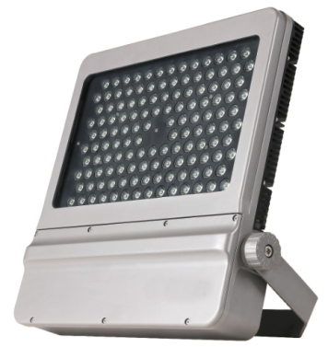  附件：  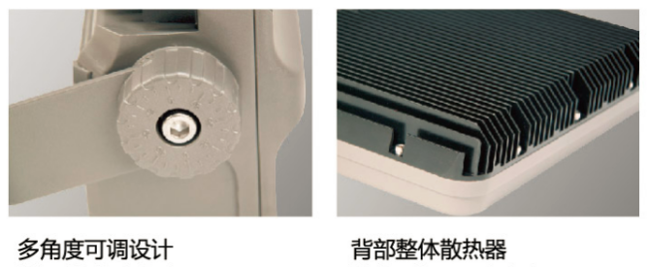  尺寸图：  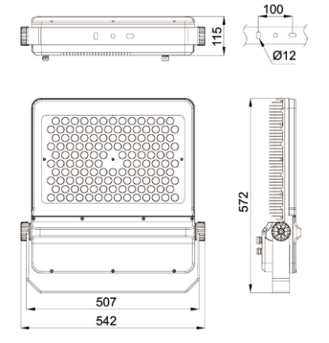  配光曲线图：  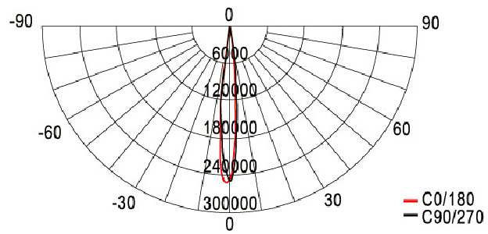 | 光学性能  光 束 角  配光曲线 | 10°  对称
 | 光 源  品 牌 ★  类 别  功 率  色 温  平均寿命 | 欧司朗/科锐/流明  LED大功率颗粒  300W  3000K  大于3万小时
 | 防护等级  防水防尘等级  电气防护等级 | IP65  Ⅰ
 | 物理性能  灯体颜色  灯体材质  面板材料 | 深灰+黑  压铸铝灯体  钢化玻璃
 | 电 器  品 牌 ★  类 别  电 压  安装位置 | 明纬/英飞特/茂硕  恒流电源  AC220V  内置
 | 控光附件 | 单色常亮
 | 安装形式 | 支架安装
 | 备 注
 | 产品检验 | 应符合国家或行业相关标准

二、投光灯TG2
参考外观尺寸及图例 | 规 格 说 明
外观：  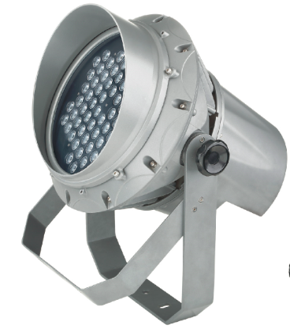  附件：  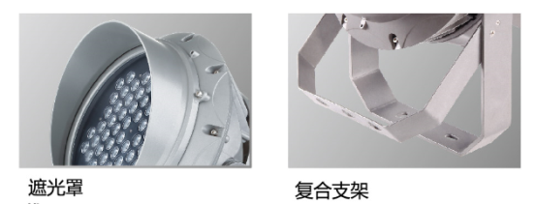  尺寸图：  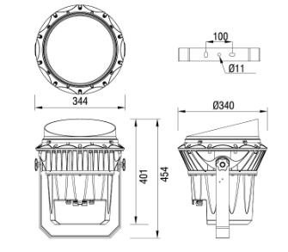  配光曲线图：  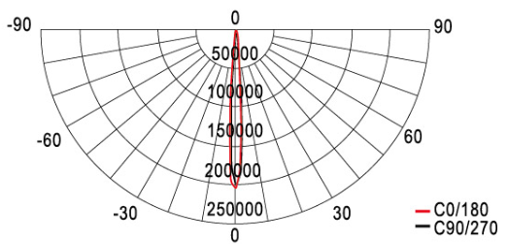 | 光学性能  光 束 角  配光曲线 | 8°  对称
 | 光 源  品 牌 ★  类 别  功 率  色 温  平均寿命 | 欧司朗/科锐/流明  LED大功率颗粒  163W  RGBW  大于3万小时
 | 防护等级  防水防尘等级  电气防护等级 | IP65  Ⅰ
 | 物理性能  灯体颜色  灯体材质  面板材料 | 深灰  压铸铝灯体  钢化玻璃
 | 电 器  品 牌 ★  类 别  电 压  安装位置 | 明纬/英飞特/茂硕  恒流电源  AC220V  内置
 | 控光附件 | DMX512
 | 安装形式 | 支架安装
 | 备 注
 | 产品检验 | 应符合国家或行业相关标准

三、投光灯TG3
参考外观尺寸及图例 | 规 格 说 明
外观：  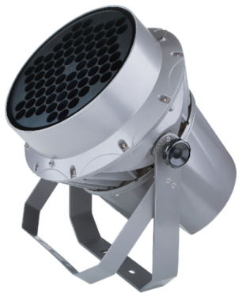  附件：  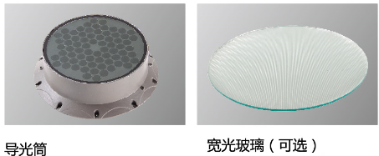  尺寸图：  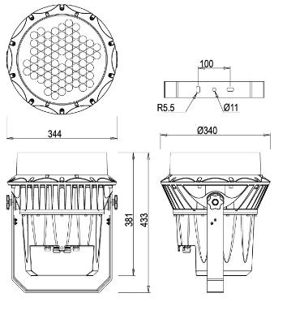  配光曲线图：  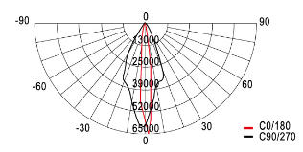 | 光学性能  光 束 角  配光曲线 | 15*70°  非对称
 | 光 源  品 牌 ★  类 别  功 率  色 温  平均寿命 | 欧司朗/科锐/流明  LED大功率颗粒  163W  RGBW  大于3万小时
 | 防护等级  防水防尘等级  电气防护等级 | IP66  Ⅰ
 | 物理性能  灯体颜色  灯体材质  面板材料 | 深灰  压铸铝灯体  钢化玻璃
 | 电 器  品 牌 ★  类 别  电 压  安装位置 | 明纬/英飞特/茂硕  恒流电源  AC220V  内置
 | 控光附件 | DMX512
 | 安装形式 | 支架安装
 | 备 注 ★ | 导光筒配件，拉伸透镜
 | 产品检验 | 应符合国家或行业相关标准

四、投光灯TG4
参考外观尺寸及图例 | 规 格 说 明
外观：  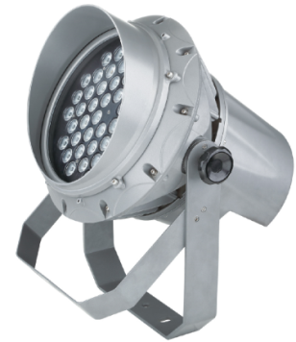  附件：  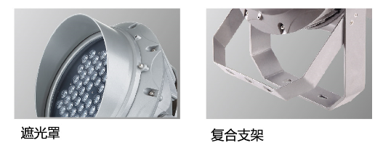  尺寸图：  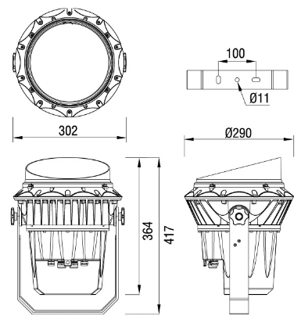  配光曲线图：  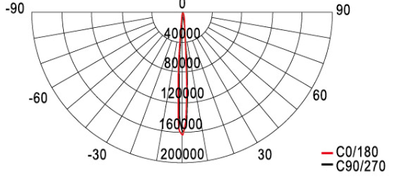 | 光学性能  光 束 角  配光曲线 | 8°  对称
 | 光 源  品 牌 ★  类 别  功 率  色 温  平均寿命 | 欧司朗/科锐/流明  LED大功率颗粒  128W  RGBW  大于3万小时
 | 防护等级  防水防尘等级  电气防护等级 | IP66  Ⅰ
 | 物理性能  灯体颜色  灯体材质  面板材料 | 深灰  压铸铝灯体  钢化玻璃
 | 电 器  品 牌 ★  类 别  电 压  安装位置 | 明纬/英飞特/茂硕  恒流电源  AC220V  内置
 | 控光附件 | DMX512
 | 安装形式 | 支架安装
 | 备 注
 | 产品检验 | 应符合国家或行业相关标准

五、泛光灯FG1
参考外观尺寸及图例 | 规 格 说 明
外观：  附件：  尺寸图：  配光曲线图：  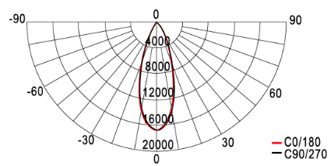 | 光学性能  光 束 角  配光曲线 | 60°  对称
 | 光 源  品 牌 ★  类 别  功 率  色 温  平均寿命 | 欧司朗/科锐/流明  LED大功率颗粒  163W  3000K  大于3万小时
 | 防护等级  防水防尘等级  电气防护等级 | IP66  Ⅰ
 | 物理性能  灯体颜色  灯体材质  面板材料 | 深灰  压铸铝灯体  钢化玻璃
 | 电 器  品 牌 ★  类 别  电 压  安装位置 | 明纬/英飞特/茂硕  恒流电源  AC220  内置
 | 控光附件 | 单灯亮度可调
 | 安装形式 | 支架安装
 | 备 注
 | 产品检验 | 应符合国家或行业相关标准

六、泛光灯FG2
参考外观尺寸及图例 | 规 格 说 明
外观：  附件：  尺寸图：  配光曲线图：  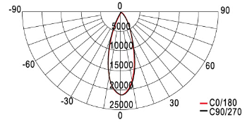 | 光学性能  光 束 角  配光曲线 | 60°  对称
 | 光 源  品 牌 ★  类 别  功 率  色 温  平均寿命 | 欧司朗/科锐/流明  LED大功率颗粒  128W  3000K  大于3万小时
 | 防护等级  防水防尘等级  电气防护等级 | IP66  Ⅰ
 | 物理性能  灯体颜色  灯体材质  面板材料 | 深灰  压铸铝灯体  钢化玻璃
 | 电 器  品 牌 ★  类 别  电 压  安装位置 | 明纬/英飞特/茂硕  恒流电源  AC220V  内置
 | 控光附件 | 单灯亮度可调
 | 安装形式 | 支架安装
 | 备 注
 | 产品检验 | 应符合国家或行业相关标准

七、洗墙灯XQ1
参考外观尺寸及图例 | 规 格 说 明
外观：  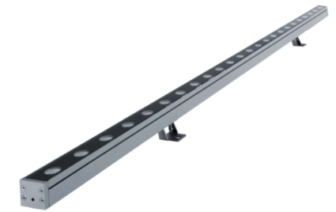  附件：  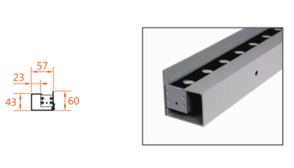  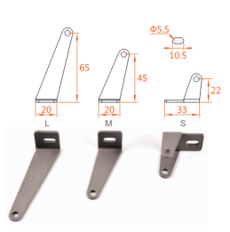  尺寸图：  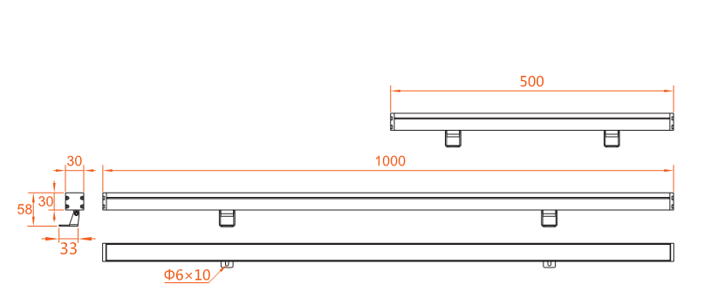  配光曲线图：  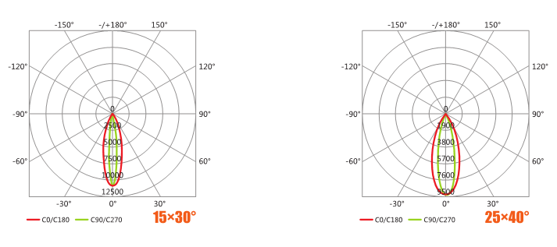 | 光学性能  光 束 角  配光曲线 | 15*50°  对称
 | 光 源  品 牌 ★  类 别  功 率  色 温  平均寿命 | 欧司朗/科锐/流明  LED大功率颗粒  36W  4000K  大于3万小时
 | 防护等级  防水防尘等级  电气防护等级 | IP66  Ⅰ
 | 物理性能  灯体颜色  灯体材质  面板材料 | 银灰色  铝合金灯体,压铸铝端盖  钢化玻璃
 | 电 器  品 牌 ★  类 别  电 压  安装位置 | 明纬/英飞特/茂硕  外置开关电源  DC24V  灯具外
 | 控光附件 | 单色常亮
 | 安装形式 | 支架安装
 | 备注
 | 产品检验 | 应符合国家或行业相关标准

八、线条灯XT1
参考外观尺寸及图例 | 规 格 说 明
外观：  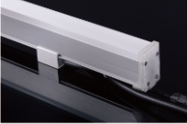  附件：  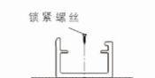  尺寸图：  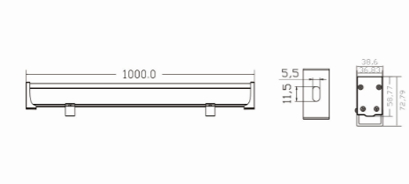  配光曲线图：  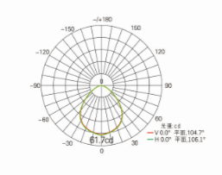 | 光学性能  光 束 角  配光曲线 | 120°  对称
 | 光 源  品 牌 ★  类 别  功 率  色 温  平均寿命 | 欧司朗/科锐/流明  LED小功率颗粒  12W  4000K  大于3万小时
 | 防护等级  防水防尘等级  电气防护等级 | IP65  Ⅰ
 | 物理性能  灯体颜色  灯体材质  面板材料 ★ | 与外墙同色  铝合金  进口亚克力面板
 | 电 器  品 牌 ★  类 别  电 压  安装位置 | 明纬/英飞特/茂硕  外置开关电源  DC24V  灯具外
 | 控光附件 | 单色常亮
 | 安装形式 | 支架安装
 | 备 注 | 用于勾勒建筑直线线条。
 | 产品检验 | 应符合国家或行业相关标准

九、轮廓灯LG1
参考外观尺寸及图例 | 规 格 说 明
外观：  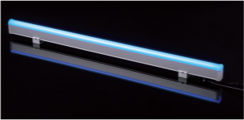  附件：  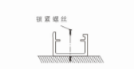  尺寸图：  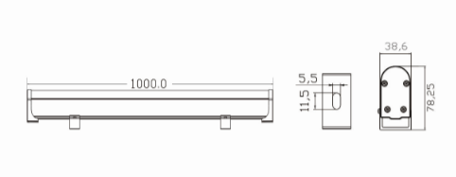  配光曲线图：  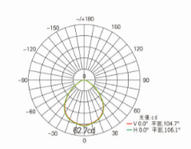 | 光学性能  光 束 角  配光曲线 | 120°  对称
 | 光 源  品 牌 ★  类 别  功 率  色 温  平均寿命 | 欧司朗/科锐/流明  LED小功率颗粒  8W  3000K  大于3万小时
 | 防护等级  防水防尘等级  电气防护等级 | IP65  Ⅰ
 | 物理性能  灯体颜色  灯体材质  面板材料 ★ | 与外墙同色  铝合金  进口亚克力面板
 | 电 器  品 牌 ★  类 别  电 压  安装位置 | 明纬/英飞特/茂硕  外置开关电源  DC24V  灯具外
 | 控光附件 | 单色常亮
 | 安装形式 | 支架安装
 | 备注 |  | 用于勾勒建筑轮廓。
 | 产品检验 |  | 应符合国家或行业相关标准

十、地埋灯DM1
参考外观尺寸及图例 | 规 格 说 明
外观：    尺寸图：  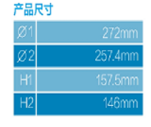  配光曲线图：  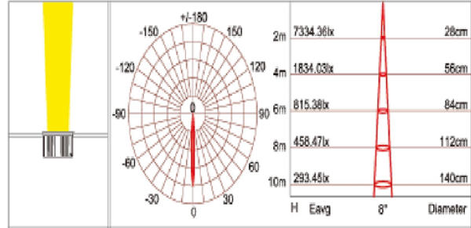 | 光学性能  光 束 角  配光曲线 | 10°  对称
 | 光 源  品 牌 ★  类 别  功 率  色 温  平均寿命 | 欧司朗/科锐/流明  LED大功率颗粒  31W  3000K  大于3万小时
 | 防护等级  防水防尘等级  电气防护等级 | IP67  Ⅰ
 | 物理性能  灯体颜色  灯体材质  面板材料 | 银灰色  铝合金灯体,压铸铝端盖  钢化玻璃
 | 电 器  品 牌 ★  类 别  电 压  安装位置 | 明纬/英飞特/茂硕  外置开关电源  AC220V  灯具外
 | 控光附件 | 单色常亮
 | 安装形式 | 地埋
 | 备注 | 防眩光设计
 | 产品检验 | 应符合国家或行业相关标准

十一、地埋灯DM2
参考外观尺寸及图例 | 规 格 说 明
外观：  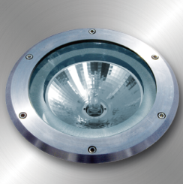  尺寸图：  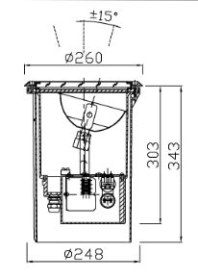  配光曲线图（以下为8度反射器）：  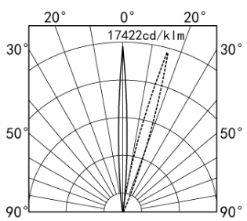 | 光学性能  光 束 角  配光曲线 | 30°  对称
 | 光 源  品 牌 ★  类 别  功 率  色 温  光源平均寿命 | 欧司朗/飞利浦/索恩  金卤灯  150W  3000K  大于8000小时
 | 防护等级  防水防尘等级  电气防护等级 | IP67  I
 | 物理性能  灯体颜色  灯体材质  面板材料 | 黑色  压铸铝灯体  不锈钢+钢化玻璃
 | 电 器  品 牌 ★  类 别  电 压  安装位置 | 欧司朗/飞利浦/索恩  电器  AC220V  灯具内
 | 控光附件 | 单色常亮
 | 安装形式 | 预埋件安装
 | 备 注 | 防眩光设计
 | 产品检验 | 应符合国家或行业相关标准

十二、地埋灯DM3
参考外观尺寸及图例 | 规 格 说 明
外观：  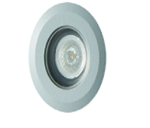  尺寸图：  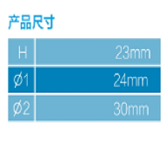  配光曲线图： | 光学性能  光 束 角  配光曲线 | 10°  对称
 | 光 源  品 牌 ★  类 别  功 率  色 温  平均寿命 | 欧司朗/科锐/流明  LED大功率颗粒  1W  蓝色  大于3万小时
 | 防护等级  防水防尘等级  电气防护等级 | IP67  Ⅰ
 | 物理性能  灯体颜色  灯体材质  面板材料 | 银灰色  不锈钢灯体  钢化玻璃
 | 电 器  品 牌 ★  类 别  电 压  安装位置 | 明纬/英飞特/茂硕  外置开关电源  DC24V  灯具外
 | 控光附件 | 内控，呼吸变化
 | 安装形式 | 地埋
 | 备注 | 防眩光设计
 | 产品检验 | 应符合国家或行业相关标准

十三、窗台灯CT1
参考外观尺寸及图例 | 规 格 说 明
外观：  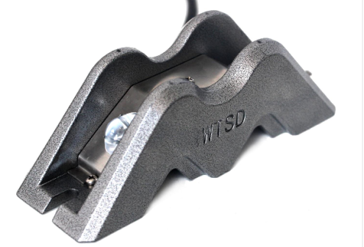  尺寸图：  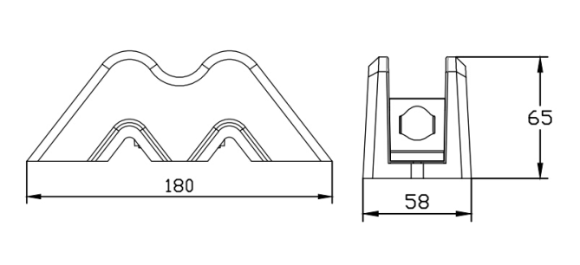  配光曲线图：  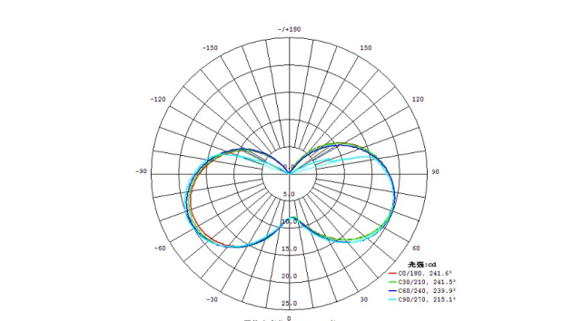 | 光学性能  光 束 角  配光曲线 | 5*280°  对称
 | 光 源  品 牌 ★  类 别  功 率  色 温  平均寿命 | 欧司朗/科锐/流明  LED大功率颗粒  6W  3000K  大于3万小时
 | 防护等级  防水防尘等级  电气防护等级 | IP67  I
 | 物理性能  灯体颜色  灯体材质  面板材料 | 铁灰色  压铸铝灯体  304不锈钢
 | 电 器  品 牌 ★  类 别  电 压  安装位置 | 明纬/英飞特/茂硕  恒流电源  AC220V  内置
 | 控光附件 | 单色常亮
 | 安装形式 | 明装
 | 备 注 ★ | 整灯高度不得超过7CM
 | 产品检验 | 应符合国家或行业相关标准

十四、筒灯TD1
参考外观尺寸及图例 | 规 格 说 明
外观：  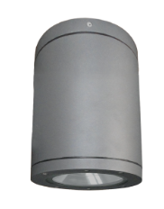  尺寸图：  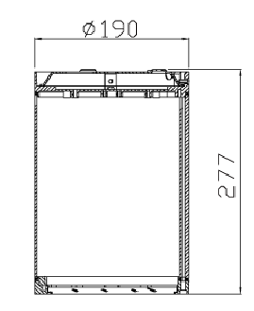  配光曲线图（以下为60°反射器）：  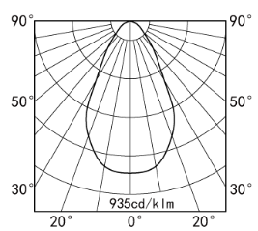 | 光学性能  光 束 角  配光曲线 | 30°  对称
 | 光 源  品 牌 ★  类 别  功 率  色 温  光源平均寿命 | 欧司朗/飞利浦/索恩  金卤灯  70W  3000K  大于8000小时
 | 防护等级  防水防尘等级  电气防护等级 | IP65  I
 | 物理性能  灯体颜色  灯体材质  面板材料 | 灰色  铝质灯体  钢化玻璃
 | 电 器  品 牌 ★  类 别  电 压  安装位置 | 欧司朗/飞利浦/索恩  电器  AC220V  灯具内
 | 控光附件 | 单色常亮
 | 安装形式 | 吸顶安装
 | 备注
 | 产品检验 | 应符合国家或行业相关标准

十五、定制柱头灯ZT1、ZT2
参考外观尺寸及图例 | 规 格 说 明
外观：  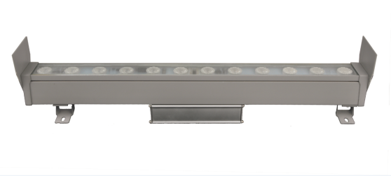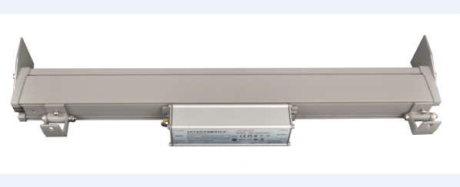  尺寸图：  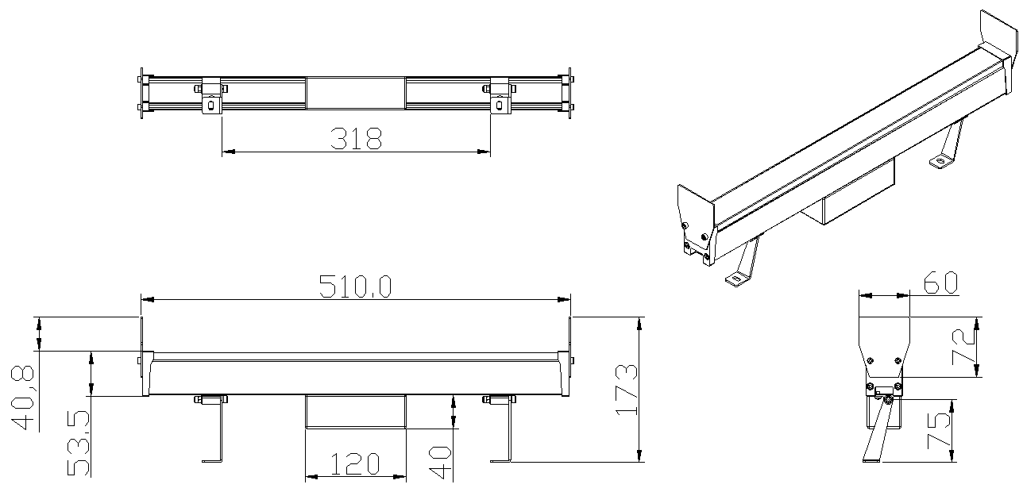  配光曲线图：  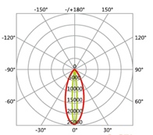 | 光学性能  光 束 角  配光曲线 | 9*90°  非对称
 | 光 源  品 牌 ★  类 别  功 率  色 温  平均寿命 | 欧司朗/科锐/流明  LED大功率颗粒  30W、15W  2700K  大于3万小时
 | 防护等级  防水防尘等级  电气防护等级 | IP66  Ⅰ
 | 物理性能  灯体颜色  灯体材质  面板材料 ★ | 银灰色  铝合金灯体,压铸铝端盖  定制棱纹拉伸玻璃
 | 电 器  品 牌 ★  类 别  电 压  安装位置 | 明纬/英飞特/茂硕  外置开关电源  AC220V  灯具底部
 | 控光附件 | 单色常亮
 | 安装形式 | 支架安装
 | 备 注 ★ | 1、灯具两端需带挡光板；  2、专业菱形出光。
 | 产品检验 | 应符合国家或行业相关标准

备注：投标人选用的灯具应根据使用需要具有多种配光，其它技术指标应满足或优于上述技术要求（带“★”号标志的技术要求投标人必须满足，否则有可能导致废标）。

（三）设备材料清单
序 号 | 设备名称 | 规格型号 | 单 位 | 数 量
1 | 投光灯TG1 | 详见招标文件产品技术要求 | 套 | 12
2 | 投光灯TG2 | 详见招标文件产品技术要求 | 套 | 42
3 | 投光灯TG3 | 详见招标文件产品技术要求 | 套 | 21
4 | 投光灯TG4 | 详见招标文件产品技术要求 | 套 | 21
5 | 泛光灯FG1 | 详见招标文件产品技术要求 | 套 | 42
6 | 泛光灯FG2 | 详见招标文件产品技术要求 | 套 | 5
7 | 洗墙灯XQ1 | 详见招标文件产品技术要求 | 套 | 99
8 | 线条灯XT1 | 详见招标文件产品技术要求 | 套 | 180
9 | 轮廓灯LG1 | 详见招标文件产品技术要求 | 套 | 449
10 | 地埋灯DM1 | 详见招标文件产品技术要求 | 套 | 16
11 | 地埋灯DM2 | 详见招标文件产品技术要求 | 套 | 3
12 | 地埋灯DM3 | 详见招标文件产品技术要求 | 套 | 71
13 | 窗台灯CT1 | 详见招标文件产品技术要求 | 套 | 114
14 | 筒灯TD1 | 详见招标文件产品技术要求 | 套 | 4
15 | 定制柱头灯ZT1 | 详见招标文件产品技术要求 | 套 | 257
16 | 定制柱头灯ZT2 | 详见招标文件产品技术要求 | 套 | 550
17 | 定制灯杆 | 灯杆高度6米 | 套 | 9
18 | 照明配电箱AL1 | 定制，11回路，IP54 | 台 | 1
19 | 照明配电箱AL2 | 定制，15回路，IP54 | 台 | 1
20 | 照明配电箱AL3 | 定制，11回路，IP54 | 台 | 1
21 | 照明配电箱AL4 | 定制，7回路，IP54 | 台 | 1
22 | 防水LED开关电源 | AC220V-DC24V 400W | 套 | 38
23 | 控制器 | 8回路LED效果控制器 | 套 | 3
24 | 电力电缆 | ZR-YJV 3*4 | 米 | 8000
25 | 电力电缆 | ZR-YJV 3*6 | 米 | 800
26 | 焊接钢管 | SC25 | 米 | 5000
27 | 焊接钢管 | SC20 | 米 | 2000
28 | PE管 | PE40 | 米 | 1000
29 | 电缆 | ZR-RVV 2*2.5 | 米 | 2000
30 | 控制线 | RVVP 3*1.0 | 米 | 1000
31 | 控制线 | 超五类网线 | 米 | 1000

投标人须知：
- 该设备材料清单供投标人统一报价；
- 供应商产品与本技术要求不一致时，供应商应在投标文件中予以说明，并由评标委员会鉴定供应商产品能否达到要求。如供应商没有在投标文件中提出异议，则视为供应商提供的产品完全按照本招标文件要求。

第八章 评标定标办法
根据《中华人民共和国政府采购法》等相关法规特制定以下评标办法。
一. 总 则
评标工作遵循公平、公正、科学、择优原则和诚实、信誉、效率的服务原则。本着科学、严谨的态度，认真进行评标。择优选用，推进技术进步，确保工程质量、交货期，节约投资，最大限度的保护当事人权益，严格按照招标文件的商务、技术要求，对投标文件进行综合评定，提出优选方案，编写评标报告。对落标单位，评委会不作任何落标解释。投标人不得以任何方式干扰招投标工作的进行，一经发现其投标文件将被拒绝。
二、评标组织
评标工作由招标人依法组建的评标委员会负责，评标全过程由有关部门指导监督。
三、评标程序和内容
- 熟悉招标文件和评标办法；
- 投标文件的资格审查；
- 投标文件的符合性审查；
- 询标澄清投标文件的疑问；
- 投标文件的资信技术文件评审；
- 根据评标办法对资信技术文件进行评分；
- 报价文件评审及评分；
- 完成评标报告，推荐中标候选人。
四、投标文件的审查
1、采购人或者采购代理机构应当依法对投标人的资格进行审查，以确定投标人是否具备投标资格。招标人对投标文件的判定，只依据投标内容本身，不依靠开标后的任何外来证明。如投标人提交的资质证明或其他内容不齐全， 由此造成的后果由投标人自己负责。
2、评标委员会应当对符合资格的投标人的投标文件进行符合性审查，以确定其是否满足招标文件的实质性要求。如果投标文件实质上不响应招标文件的要求，评标委员会将予以拒绝，并且不允许通过修正或撤消不符合要求的差异或保留，使之成为具有响应性的投标。
3、当评标委员会有充分理由确认所有投标人的报价没有达到预期的竞争效果，经评标委员会半数以上成员确认，可以否决本次采购，按废标处理。
4、评标委员会认为投标人的报价明显低于其他通过符合性审查投标人的报价，有可能影响产品质量或者不能诚信履约的，应当要求其在评标现场合理的时间内提供书面说明，必要时提交相关证明材料;投标人不能证明其报价合理性的，评标委员会应当将其作为无效投标处理。
5、无效投标
5.1投标文件属下列情况之一的，应当在资格性检查时按照无效投标处理：
资格证明文件不全的，或者不符合招标文件标明的资格要求的；
5.2投标文件属下列情况之一的，应当在符合性检查时按照无效投标处理：
（1）未按照招标文件规定要求装订、密封、签署、盖章的；
（2）活页装订（是指用卡条、抽杆夹、订书机等形式装订，使标书可以拆卸或者在翻动过程中易脱落的一种装订方式）的投标文件按无效标处理；
（3）不响应招标文件实质性要求（招标文件中带“★”条款要求）
（4）投标有效期短于投标人须知前附表规定期限的投标文件；
（5）投标人存在串通行为或虚假投标的；
（6）投标文件含有采购人不能接受的附加条件的；
（7）法律、法规和招标文件规定的其他无效情形的。
5.3在报价评审时，如发现下列情形之一的，报价文件将被视为无效，不再进入价格评审环节：
（1）报价超出最高限价，或者超出采购预算金额，采购人不能支付的；
（2）投标报价具有选择性，或者开标价格与投标文件承诺的优惠（折扣）价格不一致的；
（3）不符合招标文件规定要求进行报价的；
（4）评标委员会认为投标人的报价明显低于其他通过符合性审查投标人的报价，有可能影响产品质量或者不能诚信履约的，应当要求其在评标现场合理的时间内提供书面说明，必要时提交相关证明材料;投标人不能证明其报价合理性的，评标委员会应当将其作为无效投标处理。
6、废标
根据《中华人民共和国政府采购法》第三十六条之规定，在采购中，出现下列情况之一的，应予以废标：
（1）符合专业条件的供应商或者对招标文件作实质响应的供应商不足3家的；
（2）出现影响采购公正的违法、违规行为的；
（3）投标人的报价均超过了采购预算，采购单位不能支付的；
（4）因重大变故，采购任务取消的。
废标后，采购代理机构应当将废标理由通知所有投标人。
五、评分细则
1、技术资信标的评定（60分）
本次招标技术资信标评分的评定由各评委成员按下表评分项目进行评审打分，每人一张评分计算票，并记名。投标文件各项评分内容由评标委员会成员各自独立评分，如某张票的一个因素项目超过规定的分值范围，则该张票无效。评标委员会成员对各投标人的各项评分内容评分合计值的算术平均值为该投标人技术部分的最终得分（四舍五入，保留小数点后二位）。
序号 | 评分标准说明 | 分值 | 优 | 良 | 差
1 | 根据投标人投标的灯具、电气元器件、智能控制模块及管线品牌与招标文件推荐品牌的符合性等横向比较综合打分 | 1-4 | 4-3.1 | 3-2.1 | 2-1
2 | 根据投标人投标的LED灯具品牌，该品牌同规格型号灯具在国内其他项目的使用情况等横向比较综合打分 | 2-5 | 5-4.1 | 4-3.1 | 3-2
3 | 根据投标单位综合实力进行横向比较综合打分 | 1-2 | 2-1.6 | 1.5-1 | /
4 | 投标人自2014年1月1日以来承接过公共建筑夜景亮化工程项目的，每个得1分,最多得8分 | 0-8 | 提供合同复印件并加盖投标单位公章
5 | 根据灯具样品提供的完整性、技术符合性、用材、外形设计、工艺水平及点亮效果等横向比较综合打分 | 10-20 | 20-17.1 | 17-13.1 | 13-10
6 | 根据投标人提供的施工及售后维护用自有高空作业车辆、仪器、工具清单及服务响应时间和网点情况等进行横向比较综合打分。(需提供投标人自有高空作业车辆证明材料) | 4-10 | 10-8.1 | 8-6.1 | 6-4
7 | 根据施工组织设计合理性、科学性、先进性横向比较综合打分 | 1-5 | 5-3.6 | 3.5-2.1 | 2-1
8 | 在技术人员的配备中，同时持有高空作业证及电工证的技术人员每个得2分，最多得4分 | 0-4 | 提供在投标单位缴纳社保的证明（近3个月）及证书复印件（原件备查），否则不得分。
9 | 依据投标文件内容严谨性，编排顺序、格式是否符合招标文件要求，条理是否清晰，有无漏项及错别字等评分 | 1-2 | 2-1.6 | 1.5-1 | /
注 ：每个评委根据上述评分内容和分值独立打分，然后将各评委汇总分的算术平均值作为该投
标供应商的技术、资信标最后有效得分。（计算分值四舍五入，精确到小数点后二位）
- 商务标评定（40分）
2.1▲本项目采购国产产品部分根据财库〔2011〕181号的相关规定，在评审时对小型和微型企业的投标报价给予6%的扣除，取扣除后的价格作为最终投标报价（此最终投标报价仅作为价格分计算）。属于小型和微型企业的，投标文件中必须同时提供《中小企业声明函》、“国家企业信用信息公示系统——小微企业名录”页面查询结果（查询时间为投标前一周内，并加盖单位公章）。(注：未提供以上材料的，均不给予价格扣除）；根据财库〔2017〕141号的相关规定，在政府采购活动中，残疾人福利性单位视同小型、微型企业，享受评审中价格扣除政策。属于享受政府采购支持政策的残疾人福利性单位，应满足财库〔2017〕141号文件第一条的规定，并在投标文件中提供残疾人福利性单位声明函（见附件八）。（说明：根据供应商提供的《中小企业资格确认意见书》原件加盖相关政府部门公章为准，不提供原件加盖政府部门公章的不给于评标价格扣除）；评标价格折扣计算以元人民币为单位，保留两位小数，第三位四舍五入进位。
▲特别说明: 参加投标供应商如果是小微企业必须提供其生产的货物或其他小微企业制造的货物才能给予产品价格扣除优惠；参加投标的供应商如果是残疾人福利性单位必须提供其制造的货物才能给予产品价格扣除优惠。
评标委员会在评审时发现投标人的报价明显高于其市场报价或低于成本价（或设有下限）的，应当要求投标人书面说明并提供相关证明材料。投标人不能当场合理说明并提供证明材料，评标委员会应当将该投标人的投标文件作无效处理，并在评审报告中说明。
2.2二分之一以上的评委认为供应商报价明显高于市场平均价的将作为无效投标处理。
2.3满足招标文件要求且投标报价最低的投标价为评标基准价，其余投标人投标价与该基准价对比，计算出商务报价评分值（保留小数2位，第3位四舍五入）：
1） 有效投标人的投标价等于评标基准价时其报价分为满分40分；
2） 其他投标人的价格分按以下公式计算：
▲投标报价得分=（评标基准价/投标人投标价）× 价格权值 ×100（保留小数2位）
3） 本次招标采购预算为：本次采购预算：2138260元；如果所有供应商的投标价均超出采购预算金额，采购人确认不能支付的，本次招标做流（废）标处理。如果仅仅某个（些）供应商的投标报价超出采购预算的，则该供应商投标按废标处理。
3. 有效投标人的综合得分为技术资信分和商务（报价）分的总和。
4. 评标委员会按综合得分高低顺序排列，综合得分前两名投标人依次作为第一中标候选人和第二中标候选人向招标人推荐，并提交评标报告。得分相同的，按投标报价由低到高顺序排列，得分且投标报价相同的，按技术指标优劣顺序排列。
七、定标办法
本次招标由评标委员会直接确定中标人。如中标人放弃中标、或因不可抗力提出不能履行
合同，或者招标文件规定应当提交履约保证金而在规定的期限内未能提交的，招标人可视
具体情况确定是否由第二中标候选人为中标人。如第二中标候选人因前款规定的同样原因
不能签订合同的，本次招标失败。
八、确定中标人
评标结束后，招标人将在浙江省政府采购网上公示中标结果。公示期结束，在规定期限内无异议则招标机构将向中标人发出中标通知书。
九、投标人义务
投标人应随时接受评标委员会的询标，解答包括有关的商务、技术问题等。评标结束，所有评标资料存招标机构备查。

